密级： 版本号：V1.0

启元实验室创新基金项目
测试大纲

项目名称： | 大规模复杂任务上的强化学习基础算法与应用
研究中心： | 智能基础理论研究中心
项目负责人： | 余照科
实施周期： | 2024年8月—2026年7月
编制时间： | 2026年7月

修订记录
日 期 | 版 本 | 说 明 | 编制/修改人
2026年7月 | V1.0 | 评审版本 | 余照科

包括评审前、评审后修订等版本，测试大纲后附每次对应的专家意见修改情况。

目 录
目录
1 测试大纲依据 1
1.1 任务来源 1
1.2 编制目的 1
1.3 术语解释 1
1.4 测试依据文件 2
2 项目总体目标 2
2.1 研究目标 2
2.2 主要研究内容 2
2.3 主要成果及技术指标要求 4
2.3.1 技术指标1：强化学习可塑性与记忆性研究技术报告 4
2.3.2 技术指标2：可塑性与记忆性增强算法 4
2.3.3 技术指标3：端到端工具链与算法平台 4
2.3.4 技术指标4：RL4CO算法库 4
2.3.5 技术指标5：强化学习可解释性算法库 5
2.3.6 技术指标6：创新性的可解释强化学习算法框架 5
3 测试场景条件、环境、人员 5
3.1 测试环境 5
3.1.1 测试环境部署关系说明 5
3.1.2 测试环境一：强化学习算法基准测试环境 6
3.1.3 测试环境二：组合优化平台第三方测试环境 6
3.2 测试场景及条件 7
3.2.1 测试场景及条件一：强化学习算法与可解释性评测 7
3.2.2 测试场景及条件二：组合优化端到端平台与算法库测试 8
3.3 测试人员 9
3.4 第三方测试机构资质要求 9
4 测试内容覆盖情况 9
5 测试方法及要求 12
5.1 技术指标1：强化学习可塑性与记忆性研究技术报告测试方法与步骤 12
5.1.1 技术报告与成果资料审查 12
5.2 技术指标2：可塑性与记忆性增强算法测试方法与步骤 13
5.2.1 可塑性与记忆性算法数量及最终效果测试 13
5.3 技术指标3：端到端工具链与算法平台测试方法与步骤 20
5.3.1 端到端全流程覆盖测试 20
5.3.2 任务模板与数据集标准测试 24
5.3.3 组合优化任务类型覆盖测试 27
5.3.4 自然语言问题描述到环境构建并求解的时效测试 29
5.4 技术指标4：RL4CO算法库测试方法与步骤 32
5.4.1 RL4CO专用算法与自研创新算法覆盖测试 32
5.4.2 高维度和复杂结构搜索空间处理能力测试 35
5.4.3 基础强化学习算法覆盖测试 38
5.5 技术指标5：强化学习可解释性算法库测试方法与步骤 39
5.5.1 可解释强化学习算法库测试 39
5.6 技术指标6：创新性的可解释强化学习算法框架测试方法与步骤 41
5.6.1 创新可解释强化学习框架典型任务学习效率测试 41
6 测试的中断与恢复 44
6.1 测试暂停与中断 44
6.2 测试恢复 44
7 测试计划 45
8 测试结论 49

插 图 和 附 表 清 单

表 1 测试环境一的硬件及接口设备
表 2 测试环境一的软件项
表 3 测试环境二的硬件及接口设备
表 4 测试环境二的软件项
表 5 测试人员安排
表 6 测试项覆盖情况表
表 7 技术报告与成果资料审查记录表
表 8 可塑性与记忆性算法数量及最终效果测试记录表
表 9 端到端全流程覆盖测试记录表
表 10 任务模板与数据集标准测试记录表
表 11 组合优化任务类型覆盖测试记录表
表 12 自然语言问题描述到环境构建并求解的时效测试记录表
表 13 RL4CO专用算法与自研创新算法覆盖测试记录表
表 14 高维度和复杂结构搜索空间处理能力测试记录表
表 15 基础强化学习算法覆盖测试记录表
表 16 可解释强化学习算法库测试记录表
表 17 典型任务学习效率测试记录表
表 18 测试计划汇总表
表 19 测试结论汇总表

测试大纲依据

任务来源
本项目来源于启元实验室创新基金（创新研究）项目，协议编号为2023-JCJQ-LA-001-031，项目类型为原创探索类。
根据《大规模复杂任务上的强化学习基础算法与应用任务协议书》，项目由余照科负责、智能基础理论研究中心依托实施，协议研究周期为2024年8月至2026年7月，项目周期2年。

编制目的
依据项目任务协议书、项目建议书及相关设计和交付文件，按照节点评估与验收要求编制本测试大纲，明确测试边界、环境、数据、方法、步骤、记录和判定准则，验证研究报告、强化学习算法、可解释算法、组合优化工具链与算法平台是否达到协议约定要求，为第三方测试和专家评估提供统一依据。

术语解释
本项目涉及强化学习、可塑性、记忆性、可解释性和组合优化等专业术语，定义如下。
测试大纲涉及的术语如下所示：
序号 | 术语 | 解释说明
1 | RL | Reinforcement Learning，强化学习。
2 | 可塑性 | 智能体或模型在学习过程中适应新信息、更新策略与表征的能力。
3 | 记忆性 | 模型在学习新数据或新任务时保持既有知识和策略能力的性质。
4 | RL4CO | Reinforcement Learning for Combinatorial Optimization，面向组合优化的强化学习。
5 | Atari | 基于Arcade Learning Environment等实现的离散控制强化学习基准。
6 | Gym MuJoCo | 基于Gym/Gymnasium与MuJoCo实现的连续控制强化学习基准。
7 | 最终效果 | 在冻结训练预算和评测协议下，多随机种子运行所得最终评测窗口的统计结果。
8 | 学习效率 | 达到共同目标性能所需环境交互步数或样本数的效率。
9 | 端到端流程 | 从自然语言输入开始，依次完成问题建模、环境配置、算法选择、训练/求解和策略输出的完整技术链路。
10 | 形式化定义 | 平台将自然语言业务描述转换为标准化问题表达，输出问题类型标签、参数配置和模型配置，支撑后续求解流程。

测试依据文件
本测试大纲以任务协议书为首要依据，以项目建议书和被测成果技术文件为补充依据。
本测试大纲的测试依据为：
- 2023-JCJQ-LA-001-031《大规模复杂任务上的强化学习基础算法与应用任务协议书》
- 《大规模复杂任务上的强化学习基础算法与应用项目建议书（评审后）》
被测成果的用户手册、部署手册、接口说明、版本清单、数据集说明及测试脚本。
本测试大纲参考以下标准规范：
- GB/T 15532—2008《计算机软件测试规范》；
- GB/T 25000.51—2016《系统与软件工程 系统与软件质量要求和评价 第51部分》；
- GB/T 8566—2022《信息技术 软件生存周期过程》。

项目总体目标

研究目标
项目聚焦强化学习基础算法及其在大规模复杂任务上的应用：研究非平稳数据和任务条件下可塑性、记忆性丧失机理与平衡算法；融合神经网络与符号、逻辑、关系知识形成可解释强化学习框架；面向大规模组合优化问题形成从自然语言描述、数学建模、数据理解、标准强化学习环境构建到策略输出的端到端工具链和算法平台。

主要研究内容
（一）强化学习可塑性、记忆性和可解释性研究
1.平衡记忆性与可塑性的强化学习范式研究
本项目从原理角度系统地理解强化学习训练过程模型可塑性和记忆性丧失的原因，总结出规律性的见解，并提供一系列创新型的解决方案，以大幅度改善强化学习训练过程的稳定性与收敛性。我们计划从实证角度和理论角度对可塑性丢失问题进行深入研究。
从实证角度，我们将开展多方面的探索。首先，我们将研究数据非平稳性与任务非平稳性与模型可塑性、记忆性之间的关系。其次，我们将探究当神经网络丧失可塑性或记忆性时，其参数和特征会发生怎样的结构变化。第三，我们将分析失去可塑性或记忆性的网络之间可能存在的共享属性。通过这些实证分析，我们期望揭示可塑性丢失机制的统一规律，为启发可塑性缓解机制的设计提供指导。最后我们将结合可塑性与记忆性各自的成因与网络结构特点提出创新性的可平衡可塑性与记忆性的强化学习算法框架。
从理论角度，我们计划通过研究DRL表征的演化过程来深入分析可塑性和记忆性的问题。DRL的表征指的是价值网络或策略网络倒数第二层的输出向量。我们将研究这些表征的演化过程，利用数学工具如核函数、神经正切核等进行分析。这些表征的演化过程与价值网络/策略网络的学习过程密切相关，一些相关的代数特征将呈现出一致性演化规律，这些规律恰好可以用来理解并缓解可塑性丢失问题。
2.具备可解释性的强化学习算法研究
可解释强化学习的研究方案致力于开发能够提供决策透明度的智能系统，以解决传统深度强化学习模型难以解释的问题。通过设计和实现新型算法，保持高效性能的同时，能够清晰地展示其决策逻辑。我们首先着眼于创新模型架构，通过模块化设计允许模型的不同部分独立解释，增强整体的可解释性。同时，我们将整合符号、逻辑、关系等结构化知识，以支持知识表示和推理，进一步增强决策过程的清晰度。此外，评估模型的可解释性也是研究的关键部分，需要开发定量和定性的评估方法。最后，我们将探索确保模型泛化能力到新环境的策略。
（二）构建工业级组合优化任务的自动化数学建模、自驱动数据理解以及标准化强化学习环境生成的工具链
我们开展一系列研究工作，以有效解决工业级任务中的复杂组合优化问题，并推动这一领域在实际应用中的发展和创新。研究内容包括以下几个关键步骤：工业级任务的真实问题的自然语言描述与数据整理，基于大模型实现自然语言描述的组合优化问题向强化学习环境的自动建模与数据嵌入，构筑工业级任务的强化学习算法基线与求解框架，以及实现真实数据集的任务增强或真实场景的自动数据集生成。
1.真实场景工业级任务的任务理解、数据理解与环境构建
我们广泛收集实际场景中的组合优化问题与其对应的数据集，并利用语言模型强大的语义理解能力对这些问题进行数学建模与数据理解，并自动化的对任务进行强化学习环境构建，从而形成一批兼具多样性与代表性的真实业务场景环境集合。
2.构筑工业级任务的强化学习算法基线与求解框架
我们选择适用于组合优化问题的强化学习算法，如Q-learning、DQN（Deep Q-Network）、PPO（Proximal Policy Optimization）、A3C（Asynchronous Advantage Actor-Critic）等。基于这些算法，我们将构建算法基线，定义初始的强化学习模型和训练策略。我们将采用逐步递进的方法，逐步优化算法结构和参数，以建立高效的求解框架。同时，我们将开发和实现一个完整的强化学习求解框架。这个框架将集成数据处理、模型训练、仿真测试等多个模块，提供一个统一的开发和测试平台。我们将对框架进行全面测试和验证，确保其在各种工业级组合优化任务中的适用性和可靠性。通过这一框架，研究人员和工程师可以方便地开发和测试新的算法，并快速应用于实际问题。

主要成果及技术指标要求

技术指标1：强化学习可塑性与记忆性研究技术报告
强化学习可塑性与记忆性研究技术报告一份：内容包括数据非平稳性与可塑性、记忆性的关系分析；可塑性与记忆性丢失时，神经网络参数和结构特征的变化分析；平衡可塑性与记忆性的强化学习算法设计。
考核方式：专家评估。

技术指标2：可塑性与记忆性增强算法
可塑性与记忆性增强算法两份：将可塑性与记忆性相关的研究成果形成算法。所提出的算法在主流benchmark Atari和Gym MuJoCo上的最终效果比已有优秀算法DQN、SAC、TD3提升20%以上。
考核方式：专家评估。

技术指标3：端到端工具链与算法平台
大规模工业级组合优化任务从数学建模到策略输出的端到端工具链与算法平台一套，内置10+任务样例，10+数据集。系统中包含的任务类型包含TSP、CVRP、OP、PCTSP、PDP、CVRPTW、MTSP、SVRP、调度任务和芯片布线等。对任一个任务，从自然语言描述到构建标准强化学习环境所需时间小于10分钟。
考核方式：第三方测试。

技术指标4：RL4CO算法库
RL4CO算法库一个：包含8个及以上RL4CO算法以及一个或多个自研创新性算法，专门针对大规模组合优化问题设计，能够处理高维度和复杂结构的搜索空间。算法库中包含的算法包括Q-learning、DQN、REINFORCE、A3C、PPO等。
考核方式：第三方测试，测试报告备专家评估。

技术指标5：强化学习可解释性算法库
强化学习可解释性算法库一个，包含6个以上代表性具备可解释性的算法，包括SORL、SDRL、HRL等。
考核方式：专家评估。

技术指标6：创新性的可解释强化学习算法框架
提出创新性的可解释强化学习算法框架一份，所提算法在Office World, 蒙特祖马复仇等典型任务场景学习效率比HRL、SDRL等优秀基线算法提升30%以上。
考核方式：专家评估。

测试场景条件、环境、人员

测试环境
测试采用两类环境：环境一用于强化学习算法基准与可解释性评测，环境二用于组合优化端到端平台和RL4CO 算法库第三方测试。环境、数据、被测版本、基线和随机种子在正式测试前冻结。

测试环境部署关系说明
环境一采用强化学习算法基准测试部署模式，硬件层由配备多块GPU的高性能计算节点、测试管理终端及结果存储设备构成；软件层包含操作系统、Python运行环境、PyTorch深度学习框架、CUDA并行计算平台，以及Atari、Gym MuJoCo、Office World和Montezuma's Revenge等强化学习基准环境。计算节点用于完成可塑性与记忆性算法、可解释强化学习算法及对比基线算法的模型训练与推理；测试管理终端用于下发测试配置、管理任务和监控运行状态；结果存储设备用于保存测试配置、训练日志、模型文件、评测结果及统计分析数据。
环境二采用单机集成部署模式，硬件层由一台配备GPU的科研计算机构成；软件层包含操作系统、Python运行环境、PyTorch深度学习框架、CUDA并行计算平台、MySQL数据库及Flask Web服务框架。组合优化工具链平台以Web服务形式提供前端交互与后端业务逻辑，通过调用本地RL4CO算法库完成模型训练与推理任务；MySQL数据库用于存储用户配置、任务模板、训练记录及结果数据。

测试环境一：强化学习算法基准测试环境
测试地点由项目委托方和测试机构确定，原则上在受控GPU计算环境中开展。
该环境用于可塑性/记忆性算法及可解释算法的安装、训练、推理和对比评测。被测算法和基线使用相同任务版本、训练预算、评测频率及随机种子集合。

测试环境一涉及的硬件及接口设备项如下：
表 1 测试环境一的硬件及接口设备
序号 | 设备名称 | 用途 | 型号/配置信息 | 数量 | 类别
1 | GPU训练节点 | 算法训练与批量评测 | 建议不少于8块RTX 4090或经确认的等效算力；实际配置如实记录 | 1套 | 测试工具

测试环境一涉及的软件项如下：
表 2 测试环境一的软件项
序号 | 软件项名称 | 用途 | 版本号 | 类别
1 | 被测算法与可解释算法库 | 训练、推理和解释输出 | 正式交付版本，测试前冻结 | 被测品
2 | Linux/Python/PyTorch/CUDA | 基础运行与训练环境 | 实际版本在记录中填写 | 陪测品
3 | Atari/ALE、Gym MuJoCo | 最终效果基准测试 | 测试前冻结 | 测试工具
4 | Office World、Montezuma's Revenge | 可解释框架学习效率测试 | 测试前冻结 | 测试工具

测试环境二：组合优化平台第三方测试环境
测试地点为第三方测试机构或经委托方认可的独立受控环境。
该环境为组合优化工具链平台及RL4CO 算法库的集成测试环境，部署于单台科研计算机上，具备GPU加速计算能力，可同时支撑Web平台功能测试与算法库性能测试。

测试环境二涉及的硬件及接口设备项如下：
表 3 测试环境二的硬件及接口设备
序号 | 设备名称 | 用途 | 型号/配置信息 | 数量 | 类别
 | 科研计算机 | 对组合优化工具链平台检测成果；对RL4CO 算法库进行指标检测 | CPU：Intel/AMD多核处理器；GPU：NVIDIA GTX 4060 Ti（显存≥12GB，支持CUDA）；内存≥32GB；操作系统：Windows | 1 | 被测品/测试工具

测试环境二涉及的软件项如下：
表 4 测试环境二的软件项
序号 | 软件项名称 | 用途 | 版本号 | 类别
1 | 端到端工具链与算法平台 | 任务理解、建模、环境生成和策略输出 | 正式交付版本 | 被测品
2 | RL4CO算法库 | 组合优化算法训练与推理 | 正式交付版本 | 被测品
3 | Python | 算法库与平台运行环境 | 3.9.17 | 陪测品
4 | PyTorch | 深度学习框架 | 1.13.1 | 陪测品
5 | CUDA | GPU并行计算平台 | 11.7 | 陪测品
6 | Flask | Web后端服务框架 | 2.3.2 | 陪测品
7 | MySQL | 数据存储与管理 | 8.0.44 | 陪测品

测试场景及条件
测试场景依据协议书六条技术指标及测试对象划分为算法基准与解释性评测场景、组合优化端到端平台场景。测试条件包括冻结的软件版本、任务和数据、相同计算预算、独立随机种子及可追溯证据。
性能对比原则上采用不少于三个独立随机种子；被测算法与适用基线采用相同环境版本、预处理、训练预算和评测方法。组合优化盲测任务在正式测试前由第三方保管。

测试场景及条件一：强化学习算法与可解释性评测
（1）可塑性与记忆性算法性能验证场景：测试人员在Atari离散控制与Gym MuJoCo连续控制基准中选择代表性任务，分别调用两个被测算法和DQN、SAC、TD3等适用基线，在相同训练预算与随机种子集合下完成训练和独立评测，验证算法数量、运行能力及最终效果提升率。
测试条件：Atari/ALE、Gym MuJoCo、Python、PyTorch和CUDA环境配置正确；任务版本、预处理方式、网络规模原则、训练步数、评测频率、基线实现和不少于三个随机种子在正式测试前冻结。
（2）可解释强化学习算法与框架验证场景：测试人员依次调用SORL、SDRL、HRL等算法及创新可解释框架，在Office World和Montezuma's Revenge等典型任务上执行训练与推理，检查算法覆盖、解释结果、创新机制及达到共同目标性能所需的环境交互步数。
测试条件：Office World和Montezuma's Revenge环境版本、共同目标阈值、训练预算、评测方法和随机种子集合已冻结；解释输出、学习曲线、模型文件和统计结果能够完整保存并复核。
证据要求：保存被测件及基线版本、环境配置、逐随机种子训练日志、模型检查点、独立评测结果、解释输出、学习曲线、原始统计数据和计算脚本。

测试场景及条件二：组合优化端到端平台与算法库测试
本场景用于验证组合优化工具链平台的端到端功能与性能，以及 RL4CO 算法库的算法覆盖度与大规模问题求解能力。
（1）测试人员通过浏览器访问平台Web服务，以自然语言描述典型组合优化业务需求（如物流配送路径规划、生产调度等），验证平台能否在10分钟内自动完成问题建模、环境构建、参数配置输出，并支持后续算法选择、训练/求解、策略输出的完整闭环。
测试条件：网络连接正常，测试设备已预先安装并配置好全部软件依赖，平台Web服务及后端服务已启动。
（2）测试人员在平台上选择不同组合优化任务类型（TSP、CVRP、VRPTW、芯片布线等）及不同问题规模，调用算法库中各类算法执行训练与推理，验证算法是否可正常调用、训练过程是否稳定、能否在合理时间内完成高维度复杂结构问题的求解。
测试条件：GPU 显存≥12 GB，CUDA 环境已正确配置，测试用数据集已内置或随机生成完毕。

测试人员
进行系统测试时需要各专业人员协同配合，共同完成系统试验。各专业人员测试安排如下表所示：
表 5 测试人员安排
序号 | 测试环境 | 类别 | 人数 | 测试工作内容
1 | 环境一/环境二 | 测试负责人 | 1 | 批准测试配置，协调实施，确认偏差、中断和结论
2 |  | 算法测试人员 | 3 | 执行算法覆盖、规模与复杂结构测试，复核训练稳定性和输出
3 |  | 平台测试人员 | 3 | 执行Web平台端到端流程、任务覆盖、模板/数据集和时效测试

第三方测试机构资质要求
承担本项目第三方测试的机构应满足以下要求：
1) 具有独立法人资格，与项目承担单位、开发单位及被测产品不存在影响公正性的利益关系；
2) 取得省级以上市场监督管理部门颁发的检验检测机构资质认定（CMA）证书，资质认定能力范围覆盖软件测试或信息系统测试；
3) 如测试报告需要使用CNAS认可标识，测试机构还应取得CNAS实验室认可，认可范围覆盖本项目相关软件测试能力；
4) 建立有效运行的质量管理体系，配备与本项目测试内容相适应的测试人员、场地、设备和工具；
5) 出具的第三方测试报告应加盖机构公章或检验检测专用章，并按适用要求使用CMA或CNAS标识；测试过程、原始记录、证据和结论应完整、可追溯。

测试内容覆盖情况
测试大纲按照协议书六条技术指标分解测试项11项，设计测试用例11组。技术指标1、2、5、6各设置1个测试项，技术指标3设置4个测试项，技术指标4设置3个测试项，覆盖协议书全部数量、功能和量化技术指标。

表 6 测试项覆盖情况表
序号 | 技术指标 | 协议要求 | 测试项 | 测试环境 | 测试场景条件
1 | 技术指标1 | 内容包括数据非平稳性与可塑性、记忆性的关系分析；可塑性与记忆性丢失时，神经网络参数和结构特征的变化分析；平衡可塑性与记忆性的强化学习算法设计。 | 5.1.1 技术报告与成果资料审查 | 测试环境一 | 强化学习算法与可解释性评测场景
2 | 技术指标2 | 将可塑性与记忆性相关的研究成果形成算法。所提出的算法在主流benchmark Atari和Gym MuJoCo上的最终效果比已有优秀算法DQN、SAC、TD3提升20%以上。 | 5.2.1 可塑性与记忆性算法数量及最终效果测试 | 测试环境一 | 强化学习算法与可解释性评测场景
3 | 技术指标3 | 大规模工业级组合优化任务从数学建模到策略输出的端到端工具链与算法平台一套 | 5.3.1 端到端全流程覆盖测试 | 测试环境二 | 组合优化工具链平台功能验证场景
 |  | 内置10+任务样例，10+数据集。 | 5.3.2 任务模板与数据集标准测试 | 测试环境二 | 组合优化工具链平台功能验证场景
 |  | 系统中包含的任务类型包含TSP、CVRP、OP、PCTSP、PDP、CVRPTW、MTSP、SVRP、调度任务和芯片布线等。 | 5.3.3 组合优化任务类型覆盖测试 | 测试环境二 | 组合优化工具链平台功能验证场景
 |  | 对任一个任务，从自然语言描述到构建标准强化学习环境所需时间小于10分钟。 | 5.3.4 自然语言问题描述到环境构建并求解的时效测试 | 测试环境二 | 组合优化工具链平台功能验证场景
4 | 技术指标4 | 包含8个及以上RL4CO算法以及一个或多个自研创新性算法 | 5.4.1 RL4CO专用算法与自研创新算法覆盖测试 | 测试环境二 | RL4CO算法库性能验证场景
 |  | 专门针对大规模组合优化问题设计，能够处理高维度（1000节点及以上的TSP/CVRP问题）和复杂结构（VRPTW问题）的搜索空间。 | 5.4.2 高维度和复杂结构搜索空间处理能力测试 | 测试环境二 | RL4CO算法库性能验证场景
 |  | 算法库中包含的算法包括Q-learning、DQN、REINFORCE、A3C、PPO等。 | 5.4.3 基础强化学习算法覆盖测试 | 测试环境二 | RL4CO算法库性能验证场景
5 | 技术指标5 | 包含6个以上代表性具备可解释性的算法，包括SORL、SDRL、HRL等。 | 5.5.1 可解释强化学习算法库测试 | 测试环境一 | 强化学习算法与可解释性评测场景
6 | 技术指标6 | 所提算法在Office World, 蒙特祖马复仇等典型任务场景学习效率比HRL、SDRL等优秀基线算法提升30%以上。 | 5.6.1 创新可解释强化学习框架典型任务学习效率测试 | 测试环境一 | 强化学习算法与可解释性评测场景

测试方法及要求

技术指标1：强化学习可塑性与记忆性研究技术报告测试方法与步骤

5.1.1 技术报告与成果资料审查
5.1.1.1 测试前准备
1) 取得正式交付的强化学习可塑性与记忆性研究技术报告；
2) 收集报告对应的算法设计、实验配置、原始日志、图表数据和统计脚本；
3) 准备论文清单、数据产品目录、提交证明及内容审查表。
5.1.1.2 测试方法
1) 核验报告名称、版本、签署状态、目录结构和文件可读性；
2) 检查是否完整论述数据/任务非平稳性与可塑性、记忆性的关系；
3) 检查是否分析能力丧失时网络参数、结构和表征变化，并给出平衡算法设计；
4) 抽查图表、性能结论与原始实验日志、配置及统计脚本的一致性；
5) 核验论文和数据产品的数量、相关性、版本一致性及提交状态，形成专家审查意见。

5.1.1.3 测试记录表
表 7 技术报告与成果资料审查记录表
测试项名称： | 技术报告与成果资料审查
测试类型： | 资料审查 | 对应技术指标： | 技术指标1
测试项描述： | 核验技术报告1份、学术论文及协议数据产品的数量、内容和可追溯性。
测试场景条件： | 强化学习算法与可解释性评测场景
测试环境： | 测试环境一
测试前提和约束： | 正式技术报告、实验日志、图表数据、论文及数据产品清单齐备。
测试终止条件： | 报告与全部支撑材料完成审查，或发现关键成果/证据缺失无法继续判定。
测试步骤： | 步骤描述 | 预期结果 | 测试结果
 | 1. 核验报告版本、签署和结构 | 报告版本唯一且状态有效
 | 2. 内容包括数据非平稳性与可塑性、记忆性的关系分析；可塑性与记忆性丢失时，神经网络参数和结构特征的变化分析；平衡可塑性与记忆性的强化学习算法设计。 | 规定分析内容完整且论据充分
 | 3. 核验论文、数据产品并形成专家意见 | 成果数量和提交状态明确
判定准则： | 提交技术报告1份，规定内容完整且关键结论可追溯。
测试结论：
测试人： |  | 测试时间：

技术指标2：可塑性与记忆性增强算法测试方法与步骤

5.2.1 可塑性与记忆性算法数量及最终效果测试
5.2.1.1 测试前准备
1) 部署两个被测算法、Atari/ALE、Gym MuJoCo及适用的DQN、SAC、TD3基线；
2) 冻结不少于3个代表性Atari任务和3个代表性Gym MuJoCo任务；
3) 冻结环境版本、预处理、网络规模原则、训练预算、评测频率及不少于三个随机种子。
5.2.1.2 测试方法
1) 分别安装两个被测算法，执行最小训练、模型保存、加载和独立评测；
2) 在Atari任务上采用相同预算运行被测算法与DQN等适用基线；
3) 在Gym MuJoCo任务上采用相同预算运行被测算法与SAC、TD3等适用基线；
4) 汇总逐任务、逐算法、逐随机种子的最终评测结果，计算均值、标准差和置信区间；
5) 按越大越好或越小越好的指标方向计算提升率，复核宏平均提升是否达到20%以上。
5.2.1.2.1 离散算法在 Atari 环境测试
在测试环境中运行命令 conda activate rl，启用测试环境一的虚拟环境，如下图所示：
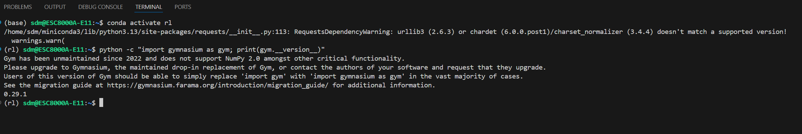
启动测试环境一，并确认其中安装的 Atari 版本为 0.29.1。
进入离散算法目录 cd /home/sdm/sb3-CEDQN，运行脚本 sh /home/sdm/sb3-CEDQN/atari_learnall_batch.sh，即可批量运行该创新算法及基线算法 DQN 在各个 Atari 任务上的程序。如下图所示，算法分别为 bounddqn（本创新算法）和 stddqn（基线算法 DQN），任务为 Atari-Robotank。脚本循环对每个随机种子执行 Python 代码 train.py，日志文件按“算法_环境_种子”的格式命名并保存。
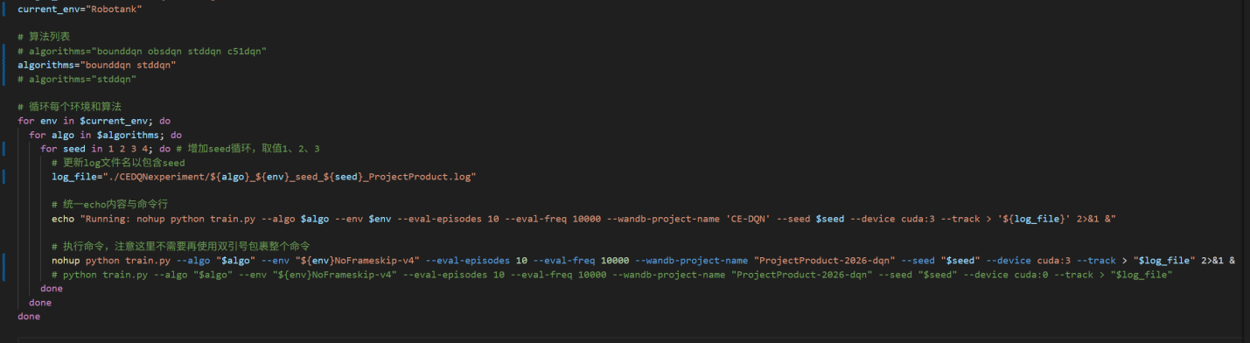
打开日志文件可看到执行过程和中间测试结果：
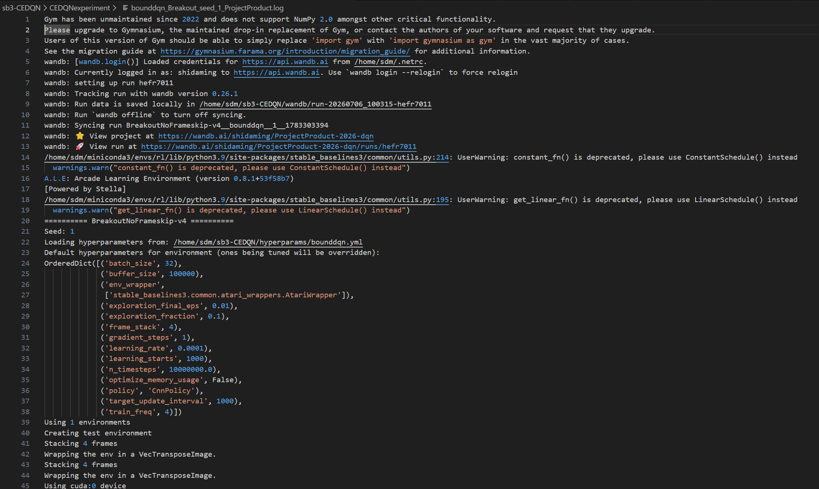
日志文件开头写明所配置的参数信息和执行的任务信息等，同时链接了wandb模块在线上传测试结果，wandb链接如图中所示。日志文件会随着程序执行写入相关探索信息（rollout信息）和测试信息（Eval信息）等，如下图所示。
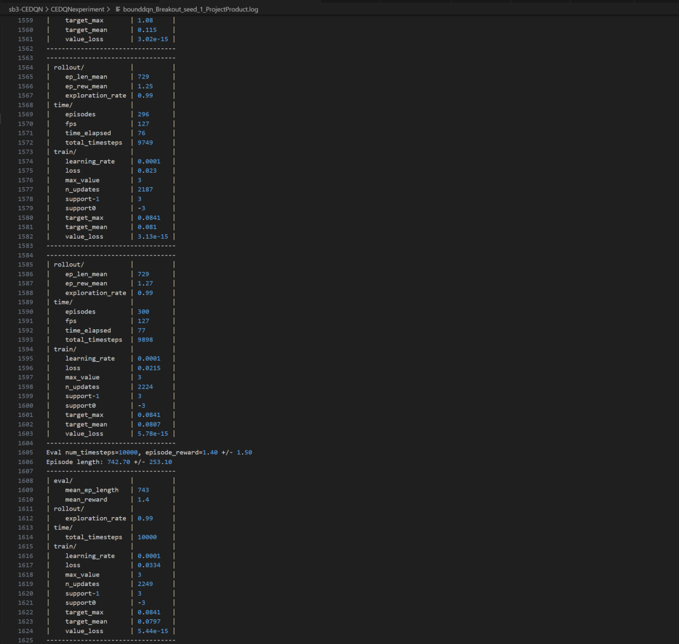
在 wandb 中可查看曲线，并能在统计数据中查到训练结束时的评估平均回报（eval_mean_reward）。
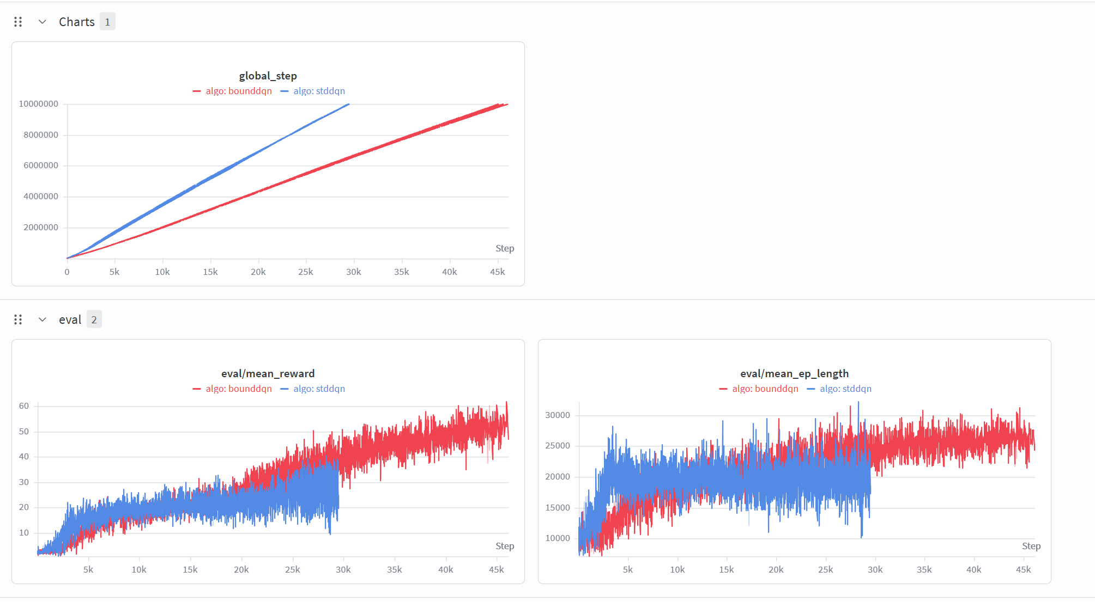
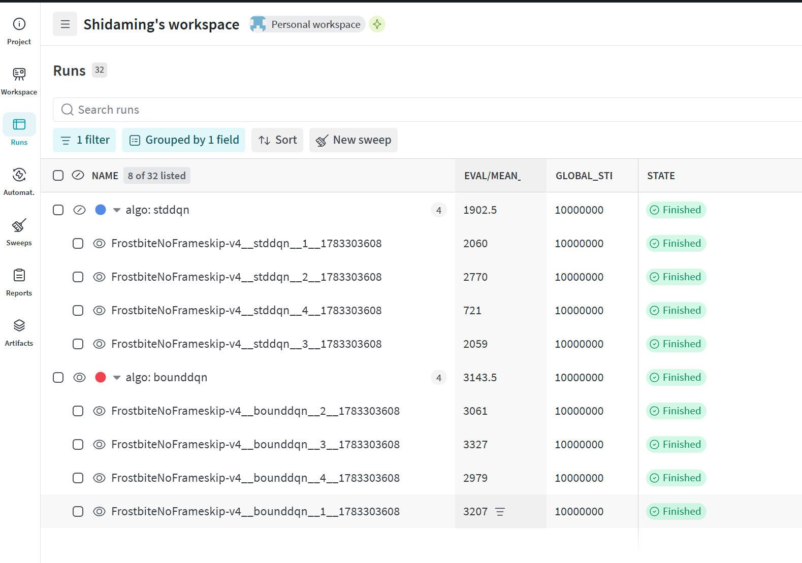
5.2.1.2.2 连续算法在 Gym MuJoCo 环境测试
在测试环境中运行命令 conda activate rl，启用测试环境一的虚拟环境，如下图所示：
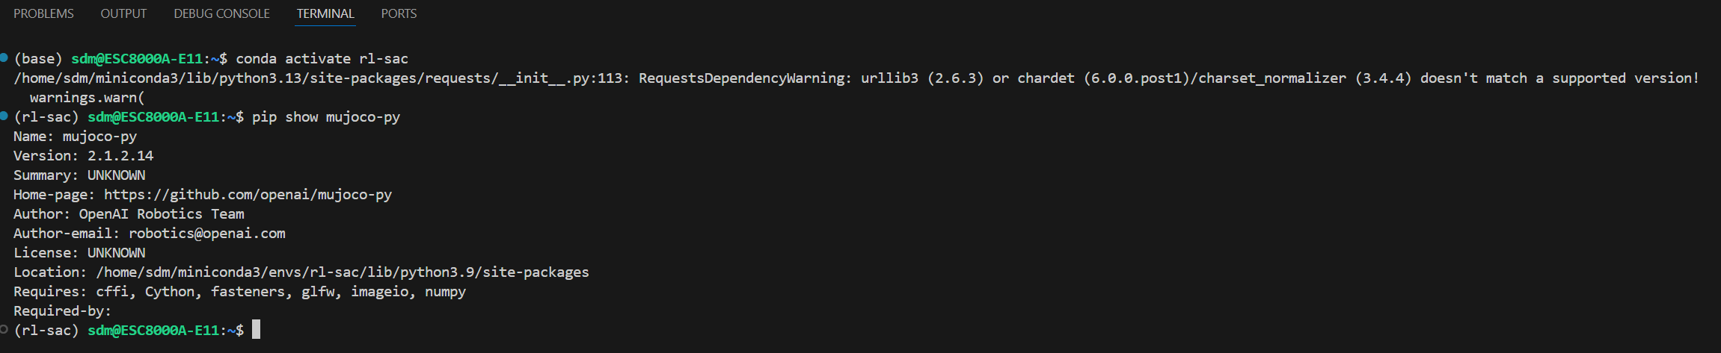
启动测试环境一，并确认已安装 Gym MuJoCo 环境且版本与冻结配置一致。
进入连续算法目录 cd /home/sdm/pytorch-sac-hl-gauss/，运行脚本 sh /home/sdm/pytorch-sac-hl-gauss/run_all.sh，即可批量运行该创新算法及基线算法 SAC、TD3 在各个 MuJoCo 任务上的程序。
如下图所示，算法分别为 run_hl_gauss.py（本创新算法）、main_td3.py（基线算法 TD3）和 main.py（基线算法 SAC），任务为 MuJoCo-Humanoid。脚本循环对每个随机种子执行 Python 代码 train.py，日志文件按“算法_环境_种子”的格式命名并保存。
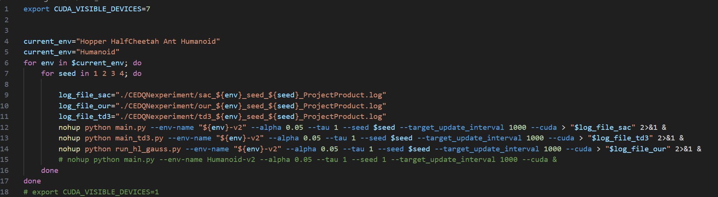
打开日志文件可看到执行过程和中间测试结果：
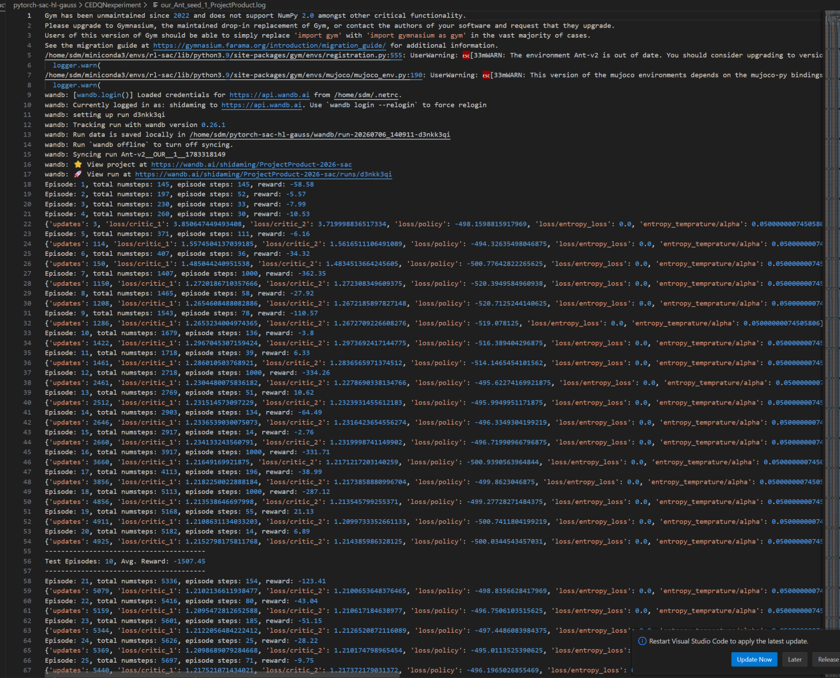
日志文件开头写明所配置的参数信息和执行的任务信息等，同时链接了wandb模块在线上传测试结果，wandb链接如图中所示。日志文件会随着程序执行写入相关探索信息（rollout信息）和测试信息（Eval信息）等，如图所示。

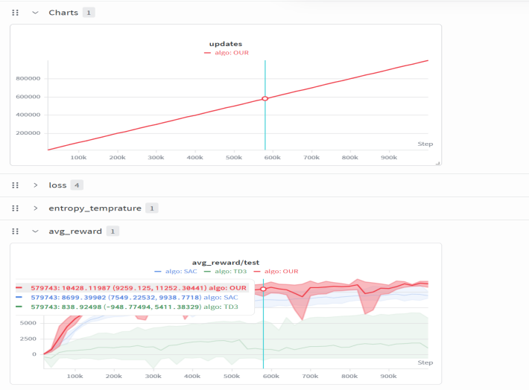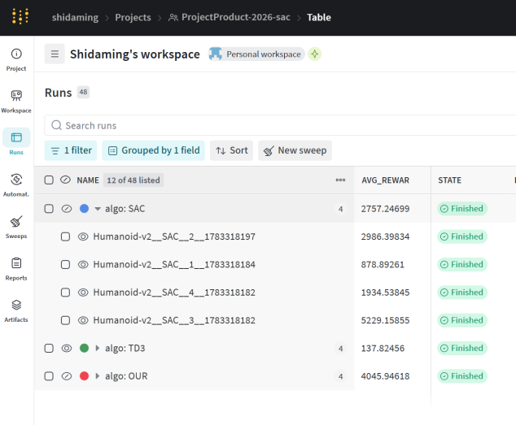
在 wandb 中可查看曲线，并能在统计数据中查到训练结束时的评估平均回报（avg_reward）。
5.2.1.3 测试记录表
表 8 可塑性与记忆性算法数量及最终效果测试记录表
测试项名称： | 可塑性与记忆性算法数量及最终效果测试
测试类型： | 性能测试 | 对应技术指标： | 技术指标2
测试项描述： | 验证两个创新算法可运行，并在Atari与Gym MuJoCo基准上的最终效果满足指标。
测试场景条件： | 强化学习算法与可解释性评测场景
测试环境： | 测试环境一
测试前提和约束： | 两个被测算法（离散算法和连续算法）、Atari和Gym MuJoCo任务、DQN/SAC/TD3适用基线、预算及不少于三个随机种子均已冻结。
测试终止条件： | 全部任务和随机种子完成训练与独立评测，或出现无法恢复且影响公平性的故障。
测试步骤： | 步骤描述 | 预期结果 | 测试结果
 | 1. 验证两个算法安装、训练、保存与加载 | 两个独立算法均可正常运行
 | 2. 执行Atari被测算法与基线算法DQN对比 | 离散任务结果完整可复核
 | 3. 执行Gym MuJoCo被测算法与基线算法SAC和TD3对比 | 连续任务结果完整可复核
 | 4. 汇总统计并计算最终效果提升率 | Atari与MuJoCo提升率分别满足指标
判定准则： | 离散算法能在Atari不少于三个任务上完成训练，连续算法能在MuJoCo不少于三个任务上完成训练记为有效算法，统计有效算法数量为连续算法数量加离散算法数量；离散算法在Atari的不少于三个任务（每个任务不少于三个种子）经过相同探索步骤训练后的评估平均回报（eval_mean_reward）相比DQN提升超过20%；连续算法在Gym MuJoCo的不少于三个任务（每个任务不少于三个种子）上经过相同探索步骤训练后的评估平均回报（test_avg_reward）相比SAC和TD3提升超过20%；
测试结论：
测试人： |  | 测试时间：

技术指标3：端到端工具链与算法平台测试方法与步骤

5.3.1 端到端全流程覆盖测试
5.3.1.1 测试前准备
1) 开机登录服务器，进入 Python 3.9.17 运行环境，启动组合优化工具链 Web 及后端服务；取得平台正式版本、任务模板与数据集清单，并确认 MySQL、AI 助手及随机数据生成服务可用。

5.3.1.2 测试方法
1) 将“我要做一个配送问题，客户可能有几十个，也可能有几百个。现在先帮我选一套配置。”输入系统 AI智能助手：
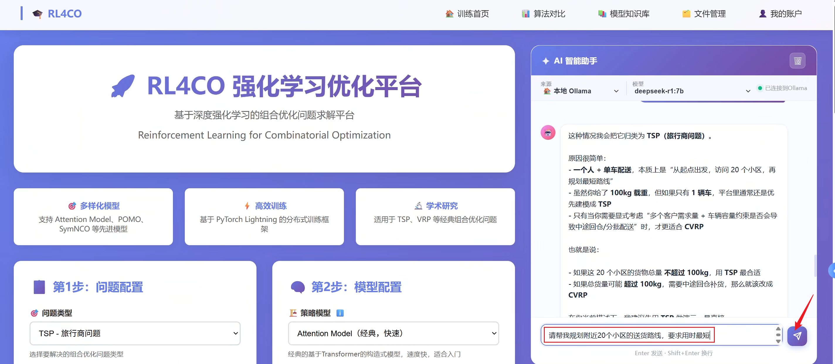
2) AI 助手会根据当前问题中的信息是否充分，向用户给出下一步提示：
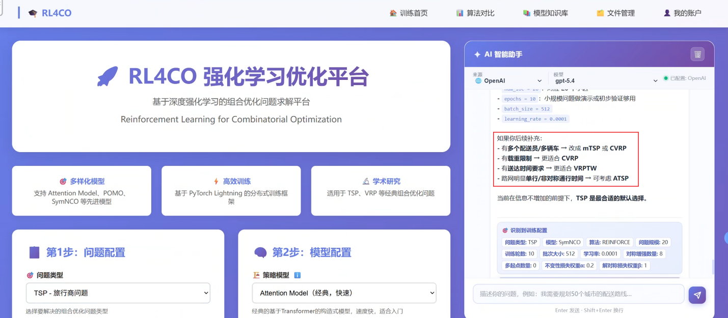
3) 用户补充信息后，AI 智能助手将问题归类，并给出对应的参数设置：
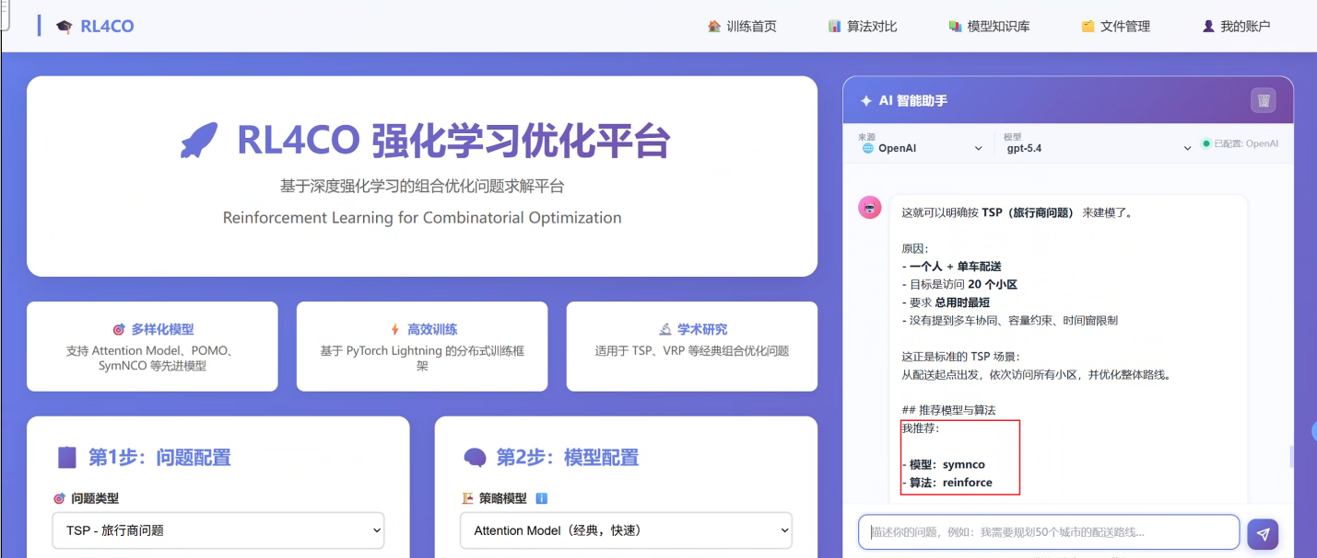
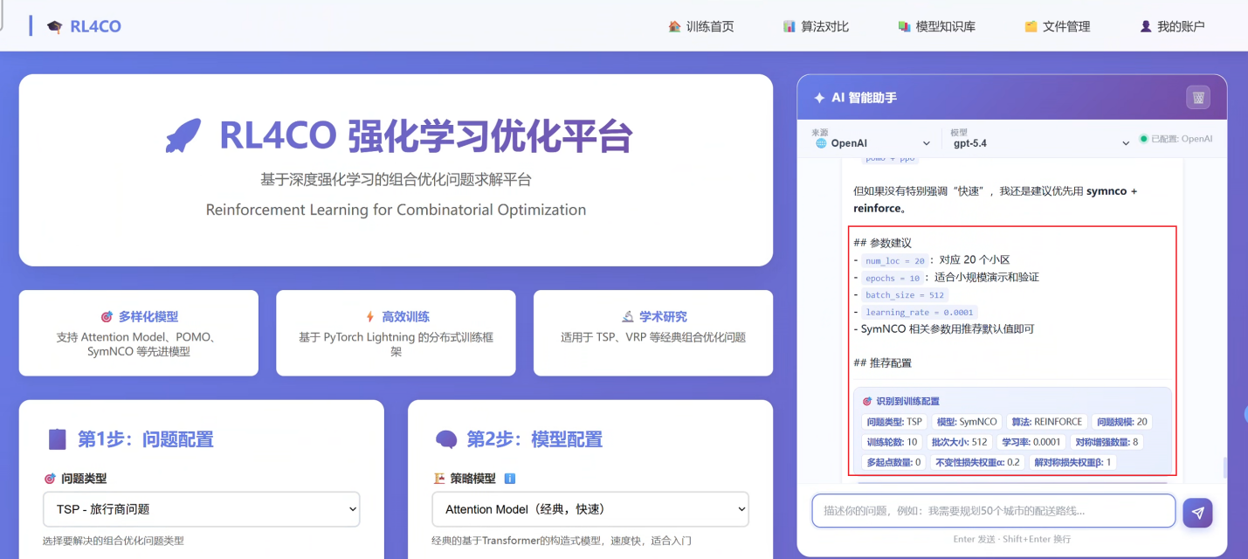
4) 点击“应用配置到表单”，系统自动更新相关配置：
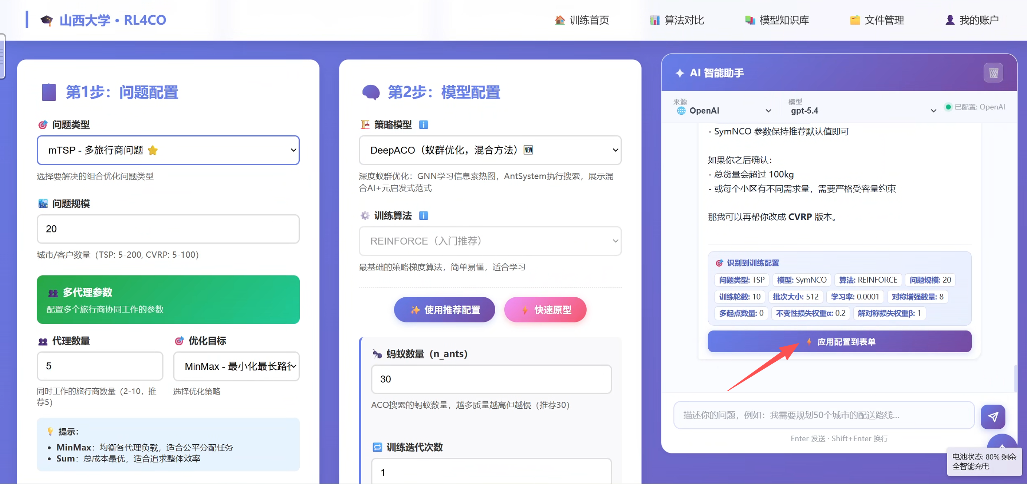
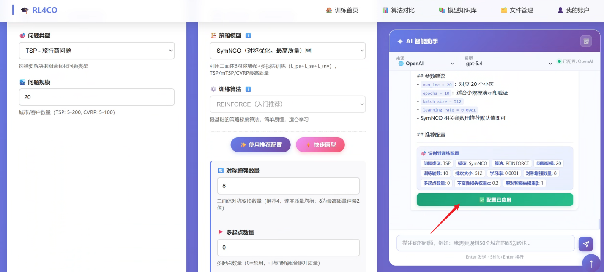
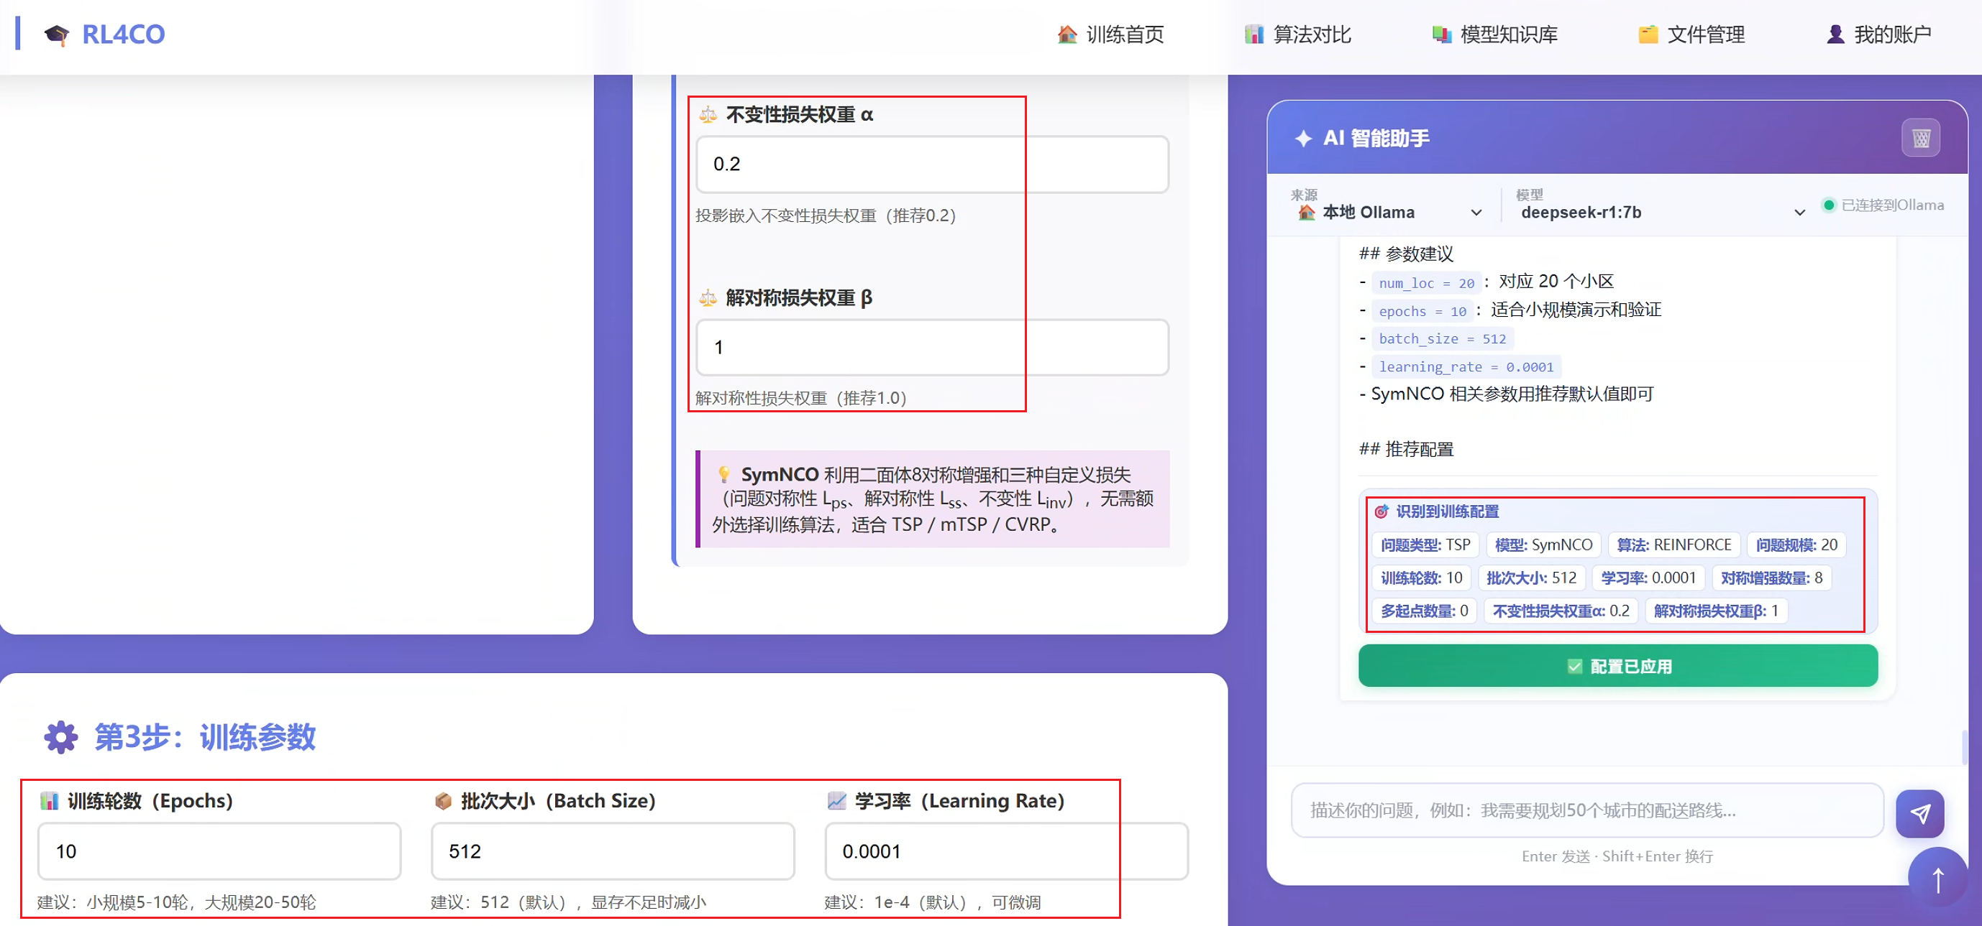
5) 根据实际情况选择设备，并上传用户数据集或选择由系统随机生成数据集：
6) 点击【开始训练】，进入算法训练阶段：
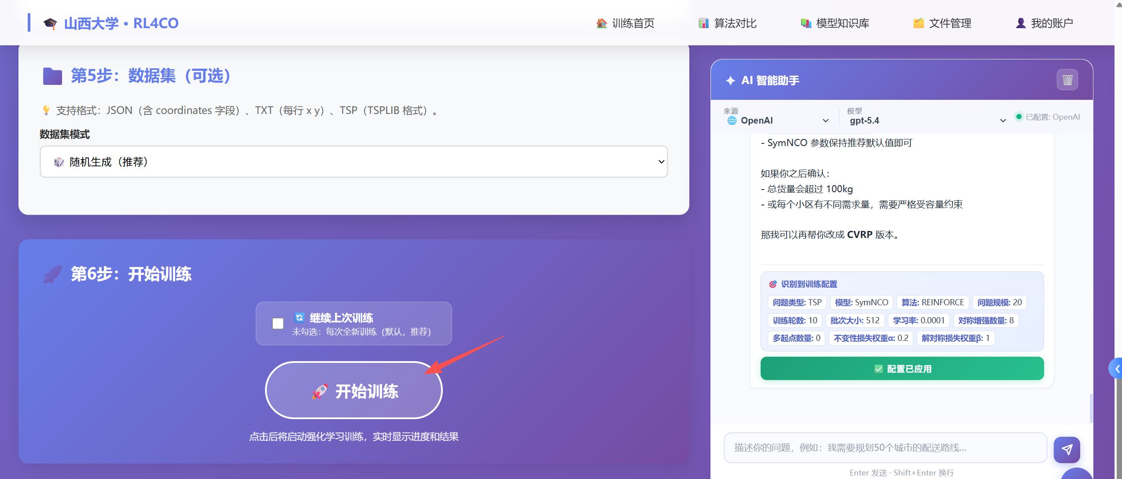
7) 执行训练/求解→策略输出，记录各环节的流转状态；
8) 检查最终输出是否完整（含训练结果汇总、loss 与 reward 变化曲线、算法可视化路径图）。

5.3.1.3 测试记录表
表 9 端到端全流程覆盖测试记录表
测试项名称： | 端到端全流程覆盖
测试类型： | 功能测试 | 对应技术指标： | 技术指标3
测试项描述： | 验证平台是否支持从自然语言描述出发到问题建模、环境构建（含参数配置输出），并支持继续完成算法选择、训练/求解、策略输出的完整闭环
测试场景条件： | 组合优化工具链平台功能验证场景
测试环境： | 测试环境二
测试前提和约束： | 系统已启动，网络连接正常，GPU显存≥12GB
测试终止条件： | 完成策略输出或超时10分钟未构建成功
测试步骤： | 步骤描述 | 预期结果 | 测试结果
 | 1. 输入自然语言描述：我要做一个配送问题，客户可能有几十个，也可能有几百个。现在先帮我选一套配置。 | 自然语言描述被正确解析，问题建模准确
 | 2. AI助手交互补充信息并配置参数 | AI可根据当前问题给出适合当前问题的参数配置，同时可允许将参数直接应用到配置中
 | 3. 选择设备与数据集 | 设备可在CPU与GPU间正常切换，数据集可正常上传或使用系统随机生成的数据集
 | 4. 执行算法选择→训练/求解→策略输出 | 全流程无断点跳转，各环节数据正确传递，最终输出完整策略包
判定准则： | 全流程各环节（自然语言描述→问题建模→环境配置→算法选择→训练/求解→策略输出）均可正常流转，无断点、无报错，最终输出包含训练结果汇总、loss与reward变化曲线、算法可视化路径图的完整策略包。
测试结论：
测试人： |  | 测试时间：

5.3.2 任务模板与数据集标准测试

5.3.2.1 测试前准备
1) 开机登录服务器；
2) 进入对应运行环境；
3) 启动组合优化工具链平台Web服务及后端服务。

5.3.2.2 测试方法
1) 进入平台任务模板库与数据集页面，分别统计内置模板与数据集数量；
2) 切换不同任务模板，检查任务模板是否包含预设参数配置（如问题规模、默认算法等）：
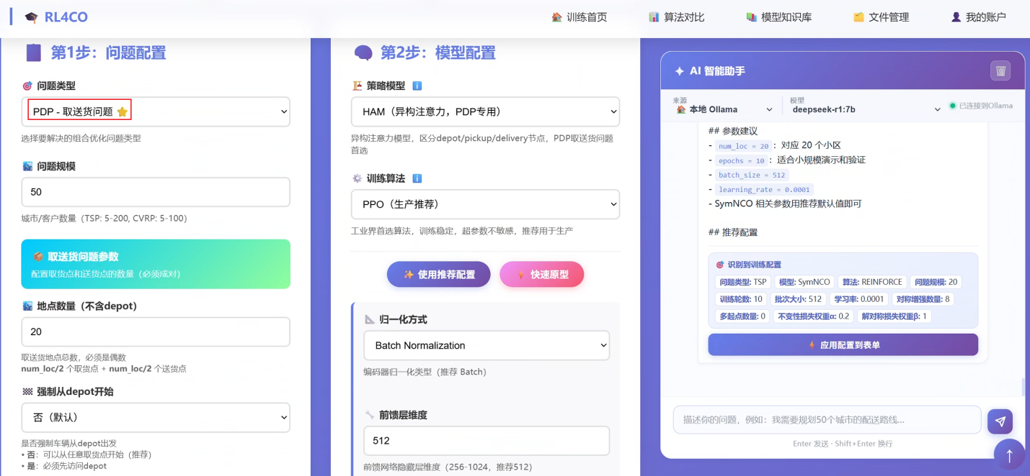
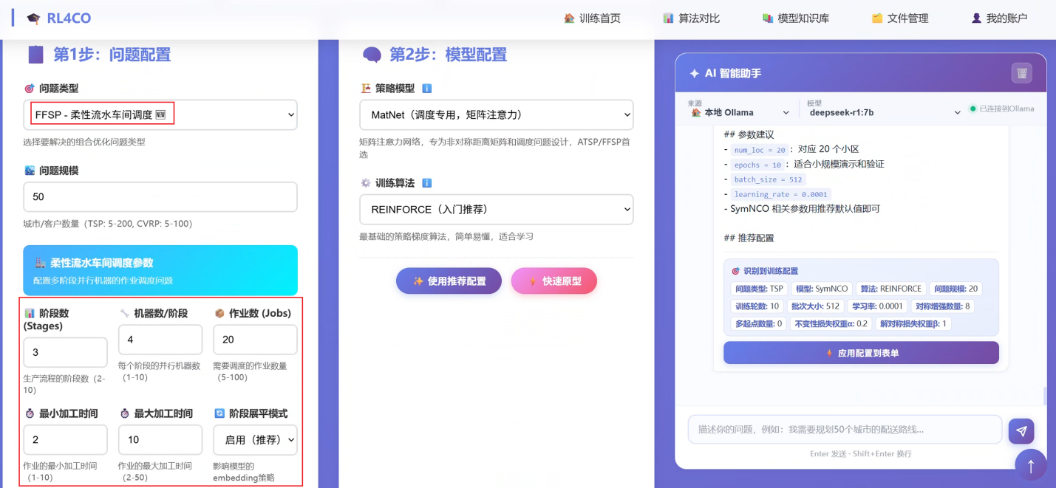
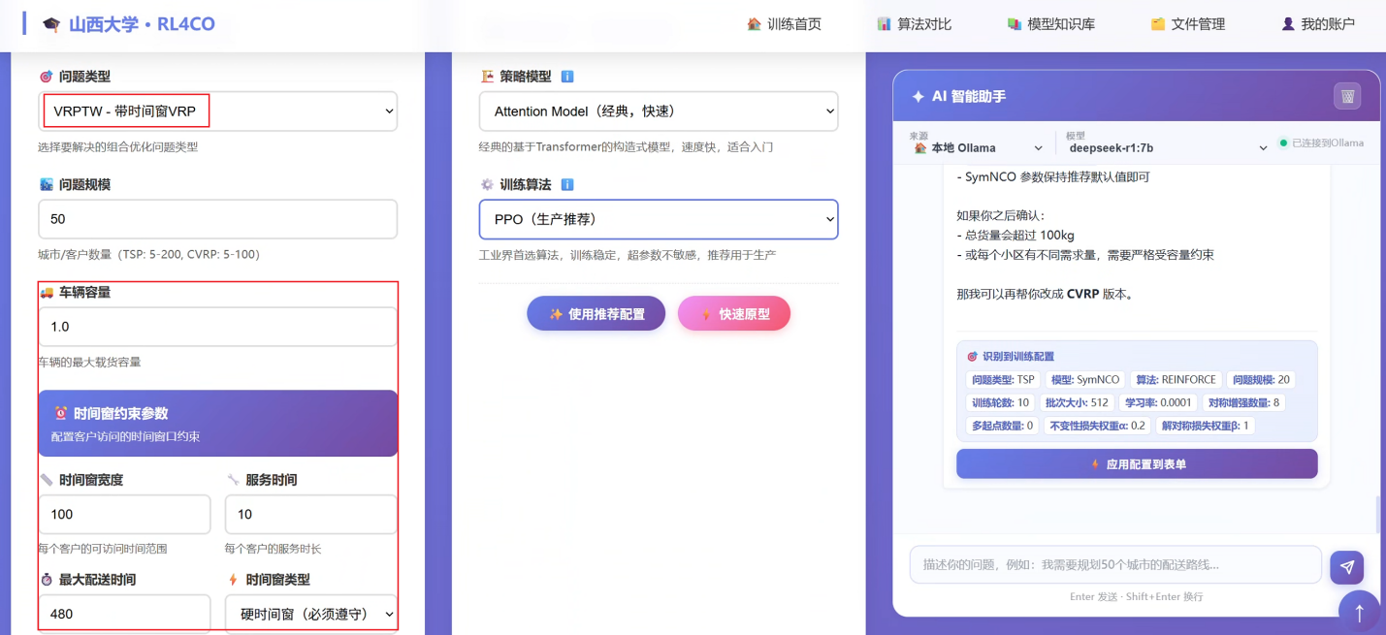
3) 随机抽取多个任务模板与数据集组合，执行加载与求解验证。以 VRPTW 任务为例，使用推荐配置后设置训练参数及训练设备：
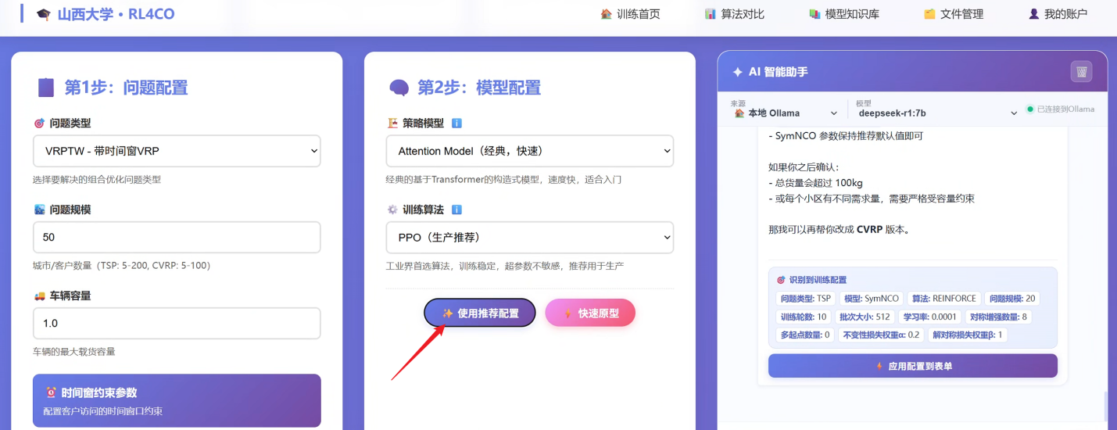
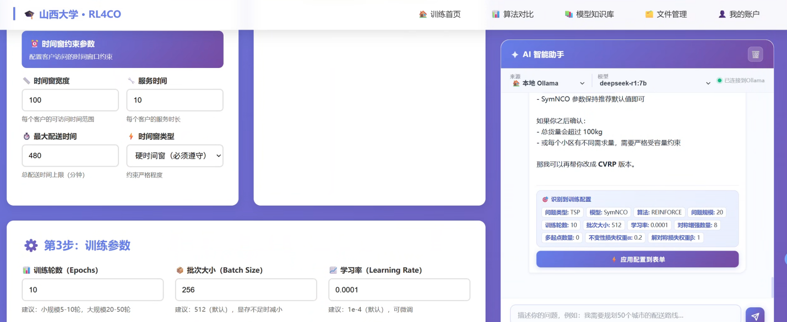
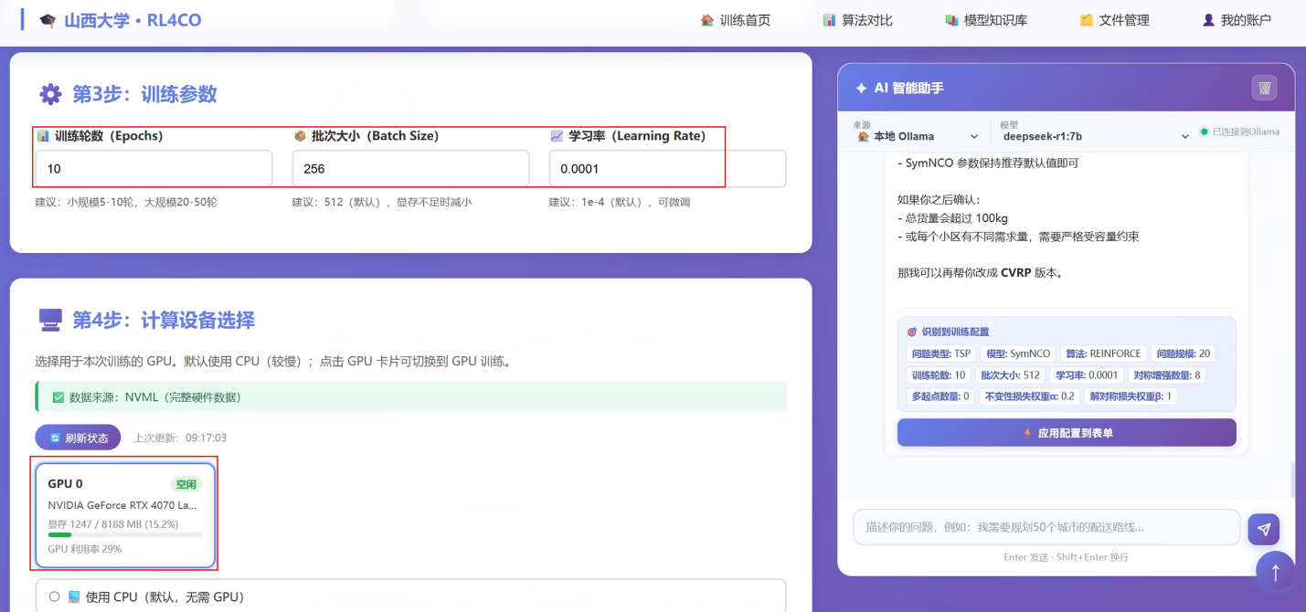
4) 使用系统随机生成的数据集进行训练：
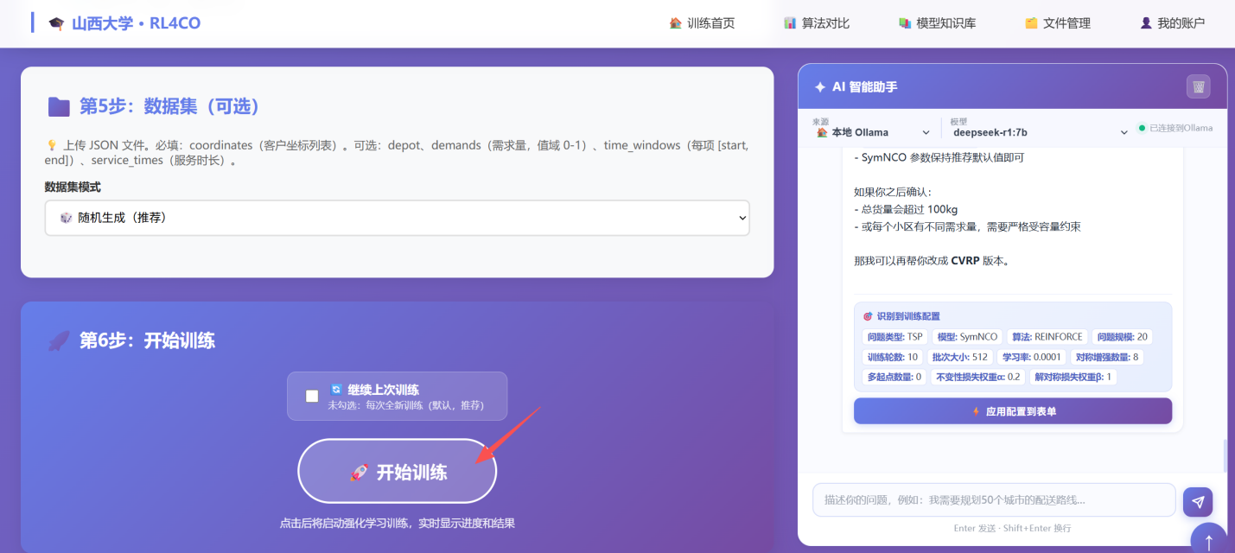

5.3.2.3 测试记录表
表 10 任务模板与数据集标准测试记录表
测试项名称： | 任务模板与数据集标准
测试类型： | 功能测试 | 对应技术指标： | 技术指标3
测试项描述： | 验证平台是否内置≥10个可立即调用的任务模板与≥10个标准数据集
测试场景条件： | 组合优化工具链平台功能验证场景
测试环境： | 测试环境二
测试前提和约束： | 系统已启动，各任务类型数据集已内置，Web服务可正常访问
测试终止条件： | 完成模板与数据集数量统计及随机抽样验证
测试步骤： | 步骤描述 | 预期结果 | 测试结果
 | 1. 统计模板与数据集数量 | 平台内置任务模板≥10个、标准数据集≥10个
 | 2. 检查模板预设配置 | 模板包含完整预设配置，可直接调用；
 | 3. 模板与数据集进行组合验证 | 模板与数据集组合可正常运行
判定准则： | 平台内置可立即调用的任务模板数量≥10个，标准数据集数量≥10个；每个任务模板均包含完整的预设参数配置（如问题规模、默认算法、训练参数等），可直接调用；随机抽取的模板与数据集组合均可正常加载并执行求解，无报错。
测试结论：
测试人： |  | 测试时间：

5.3.3 组合优化任务类型覆盖测试

5.3.3.1 测试前准备
1) 开机登录服务器；
2) 进入对应运行环境；
3) 启动组合优化工具链平台Web服务及后端服务。

5.3.3.2 测试方法
1) 在页面“问题类型”下拉选项逐一选择以下任务类型：TSP、ATSP、CVRP、OP、PCTSP、SPCTSP、PDP、VRPTW、MTSP、SDVRP、调度任务（FFSP）、芯片布线等：
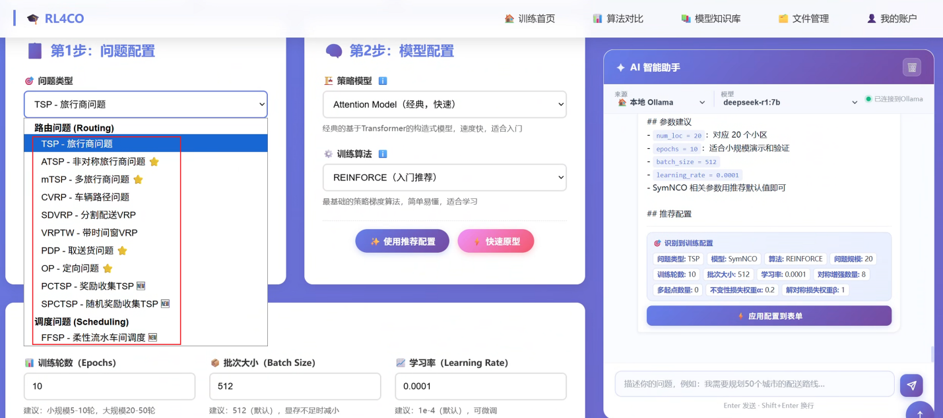
2) 以 ATSP（非对称旅行商问题）为例，点击【使用推荐配置】或【快速原型】，系统自动针对当前问题类型选择合适的策略模型及算法：
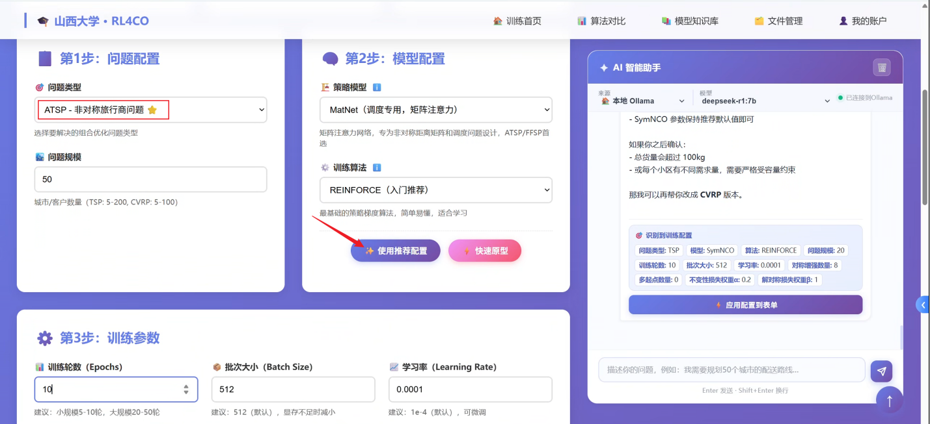
3) 选择设备及数据集：
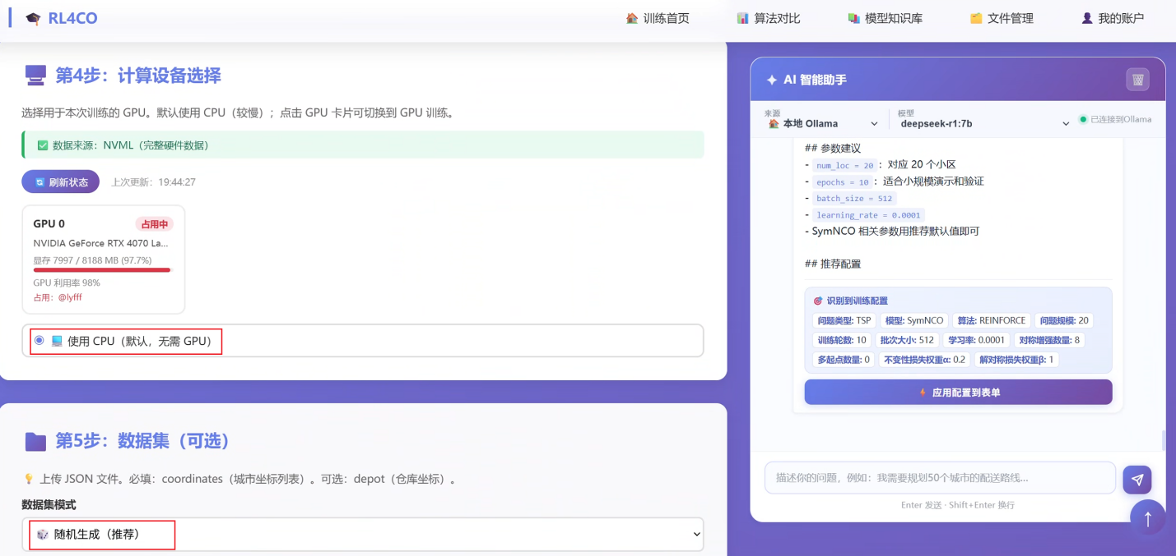
4) 开始执行训练：
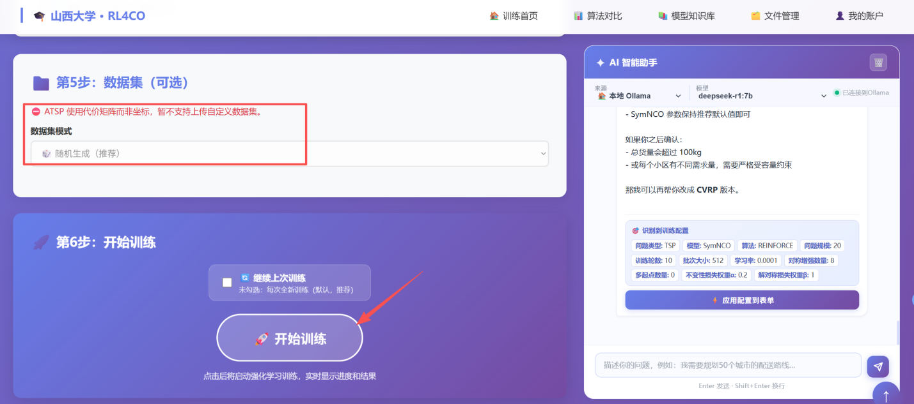
5) 每种任务类型加载对应的数据集并执行求解，检查任务类型是否准确映射到对应求解器。

5.3.3.3 测试记录表
表 11 组合优化任务类型覆盖测试记录表
测试项名称： | 组合优化任务类型覆盖测试
测试类型： | 功能测试 | 对应技术指标： | 技术指标3
测试项描述： | 验证平台是否集成TSP、ATSP、CVRP、OP、PCTSP、SPCTSP、PDP、VRPTW、MTSP、SDVRP、调度任务（FFSP）、芯片布线等10+任务类型
测试场景条件： | 组合优化工具链平台功能验证场景
测试环境： | 测试环境二
测试前提和约束： | 系统已启动，各任务类型数据集已内置，Web服务可正常访问
测试终止条件： | 所有任务类型完成加载验证或出现无法映射的任务类型
测试步骤： | 步骤描述 | 预期结果 | 测试结果
 | 1. 逐一选择各任务类型（含芯片布线任务） | 平台覆盖10+种任务类型（含芯片布线任务），每种任务类型均可正常调用
 | 2. 加载数据集并执行求解 | 数据集加载正常
 | 3. 检查任务类型映射准确性 | 每种任务均可正常调用并输出有效解，无类型缺失或映射错误
判定准则： | 平台覆盖的组合优化任务类型≥10种（TSP、ATSP、CVRP、OP、PCTSP、SPCTSP、PDP、VRPTW、MTSP、SDVRP、调度任务、芯片布线等），且每种任务类型均可通过下拉选项正常选择、加载对应数据集并执行求解，输出有效解，无类型缺失或映射错误。
测试结论：
测试人： |  | 测试时间：

5.3.4 自然语言问题描述到环境构建并求解的时效测试

5.3.4.1 测试前准备
1) 开机登录服务器；
2) 进入对应运行环境；
3) 启动组合优化工具链平台Web服务及后端服务。
4) 准备3组以上不同复杂度的自然语言描述（如：帮我规划50个城市的最短配送路线、一个工厂有10台机器和20个工件，帮我安排生产顺序使总完工时间最短、有100个客户需要配送，车辆容量为200，求最优配送方案）。

5.3.4.2 测试方法
1) 将自然语言描述“我需要解决 50 个客户节点的 CVRP，使用 Attention Model 和 REINFORCE。显存只有 8GB，请给我一套比较稳妥的配置。”输入系统 AI智能助手，记录从输入到系统返回问题类型标签、参数配置、模型配置的时间戳；

2) 点击“应用配置到表单”，记录环境构建完成时间；


3) 继续执行算法选择→训练/求解→策略输出，验证全流程可在环境构建后继续完成；

4) 对每组自然语言描述重复上述步骤3次，计算平均耗时；
5) 检查所有测试用例的环境构建耗时是否均≤10分钟。

5.3.4.3 测试记录表
表 12 自然语言问题描述到环境构建并求解的时效测试记录表
测试项名称： | 自然语言问题描述到环境构建并求解的时效测试记录表
测试类型： | 性能测试 | 对应技术指标： | 技术指标3
测试项描述： | 验证平台从自然语言描述输入到标准强化学习环境构建完成（含参数配置输出）的时效。
测试场景条件： | 组合优化工具链平台功能验证场景
测试环境： | 测试环境二
测试前提和约束： | 系统已启动，网络连接正常，AI智能助手服务可用，准备3组以上不同复杂度自然语言描述
测试终止条件： | 完成所有测试用例的3次重复测试，或单次环境构建耗时超过10分钟
测试步骤： | 步骤描述 | 预期结果 | 测试结果
 | 1. 输入自然语言描述：我需要解决 50 个客户节点的 CVRP，使用 Attention Model 和 REINFORCE。显存只有 8GB，请给我一套比较稳妥的配置。 | AI助手可正常使用
 | 2. 记录AI助手返回问题类型标签及配置的时间以及应用配置到表单并记录环境构建完成时间 | 用时合理，不超过10分钟
 | 3. 重复3次取平均并检查耗时是否≤10分钟 | 从自然语言问题描述到环境构建的整个流程耗时不超过10分钟
判定准则： | 从自然语言描述输入到标准强化学习环境构建完成（含问题类型标签输出、参数配置、模型配置）的平均耗时≤10分钟；且环境构建完成后，可继续正常执行算法选择、训练/求解、策略输出的完整闭环，无断点。
测试结论：
测试人： |  | 测试时间：

技术指标4：RL4CO算法库测试方法与步骤

5.4.1 RL4CO专用算法与自研创新算法覆盖测试

5.4.1.1 测试前准备
1) 开机登录服务器；
2) 进入对应运行环境（Python 3.9.17虚拟环境）；
3) 确认RL4CO 算法库已正确安装，依赖包完整。

5.4.1.2 测试方法
1) 在界面“策略模型”下拉选项统计可用算法列表：
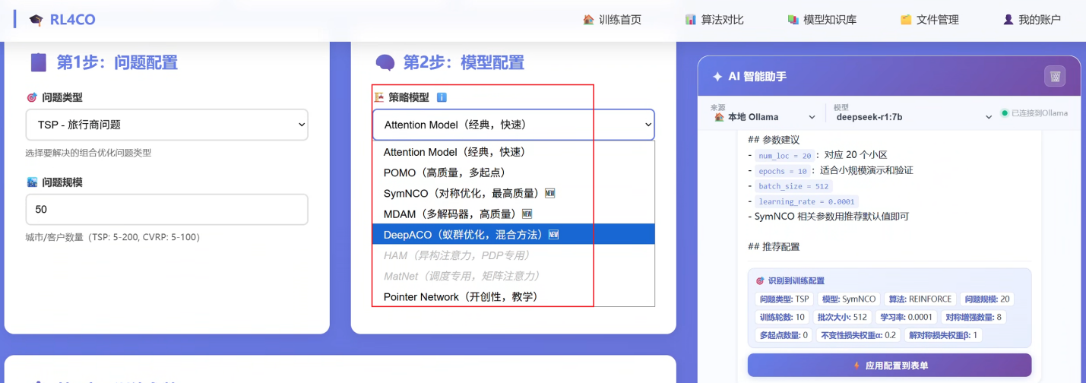
2) 逐一调用以下算法（不少于 8 种）：Attention Model、POMO、HAM 等以及自研算法 SymNCO。以调度任务 FFSP 为例，选择 MatNet 策略，同时根据实际要求配置对应的问题参数：
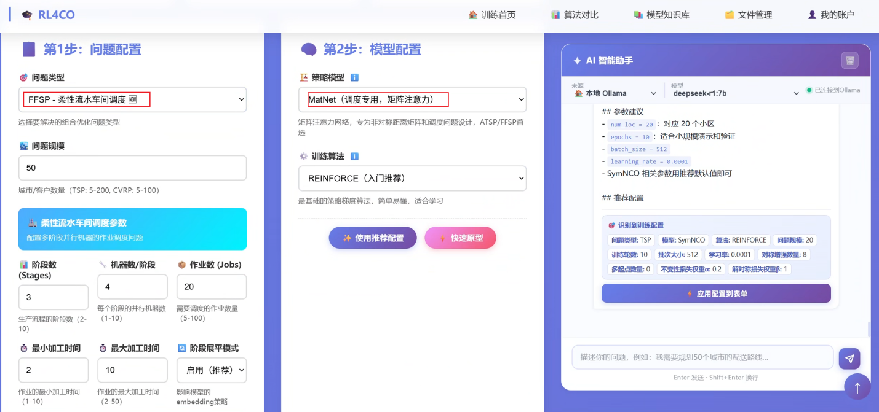
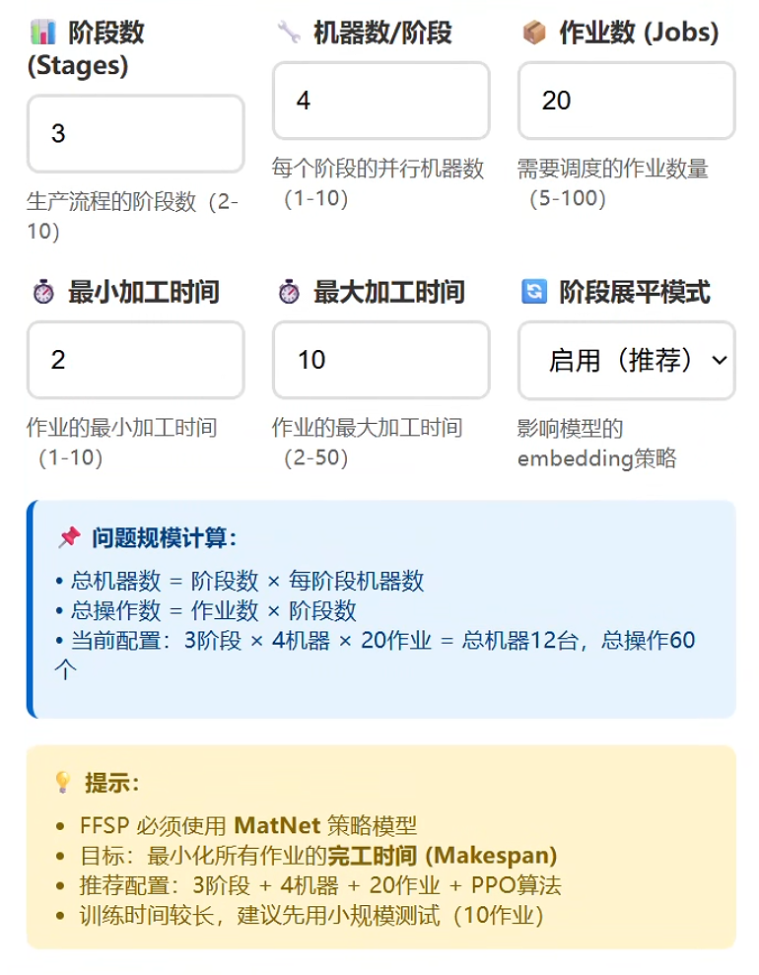
3) 设置训练参数并选择设备：
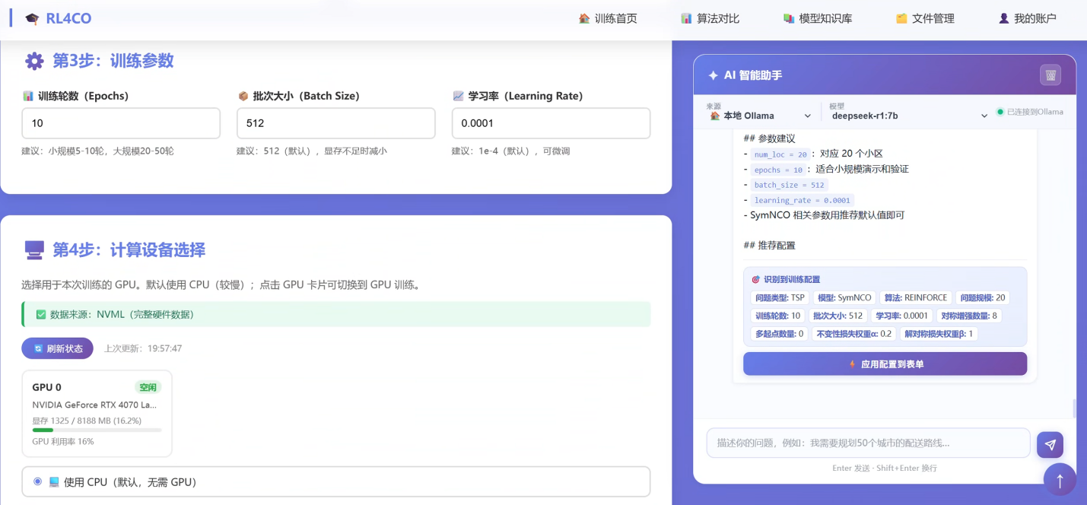
4) 使用系统自动生成的数据集开始训练，检查是否可正常调用、训练并输出结果：
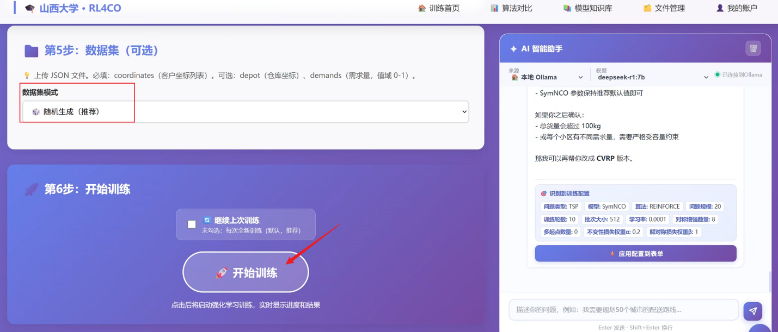

5.4.1.3 测试记录表
表 13 RL4CO专用算法与自研创新算法覆盖测试记录表
测试项名称： | RL4CO专用算法与自研创新算法覆盖测试
测试类型： | 功能测试 | 对应技术指标： | 技术指标4
测试项描述： | 验证算法库是否内置多款主流算法（专门针对大规模组合优化，如Attention Model、POMO等）及一项自研创新算法（SymNCO），共计8种及以上算法
测试场景条件： | RL4CO 算法库性能验证场景
测试环境： | 测试环境二
测试前提和约束： | 算法库已安装，各算法依赖环境就绪，CUDA已正确配置
测试终止条件： | 所有算法完成调用验证或出现无法调用的算法
测试步骤： | 步骤描述 | 预期结果 | 测试结果
 | 1. 统计可用算法列表 | 平台包含算法列表≥8种（主流+1自研创新算法）
 | 2. 逐一调用各算法 | 各算法可正常被调用；
 | 3. 检查训练及输出结果 | 每种算法均可独立运行
判定准则： | 算法库的策略模型列表中可用算法总数≥8种，其中必须包含1项自研创新算法SymNCO；每种算法均可被正常选择、调用并执行训练，训练过程稳定无报错，最终输出有效的训练结果。
测试结论：
测试人： |  | 测试时间：

5.4.2 高维度和复杂结构搜索空间处理能力测试

5.4.2.1 测试前准备
1) 开机登录服务器；
2) 进入对应运行环境（Python 3.9.17虚拟环境）；
3) 准备不同规模测试集：TSP（50节点、100节点、500节点、1000节点）、CVRP（50节点、100节点、500节点、1000节点）与复杂结构问题测试集（VRPTW）。其中，1000节点档用于高维度验收。

5.4.2.2 测试方法
1) 以 TSP 任务为例，将问题规模设置为 100，模型使用推荐配置：
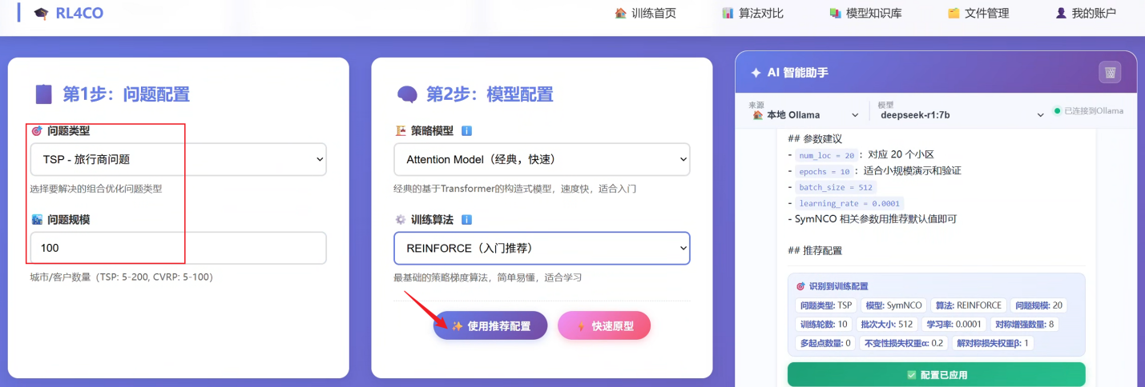
2) 设置好训练参数并选择设备：
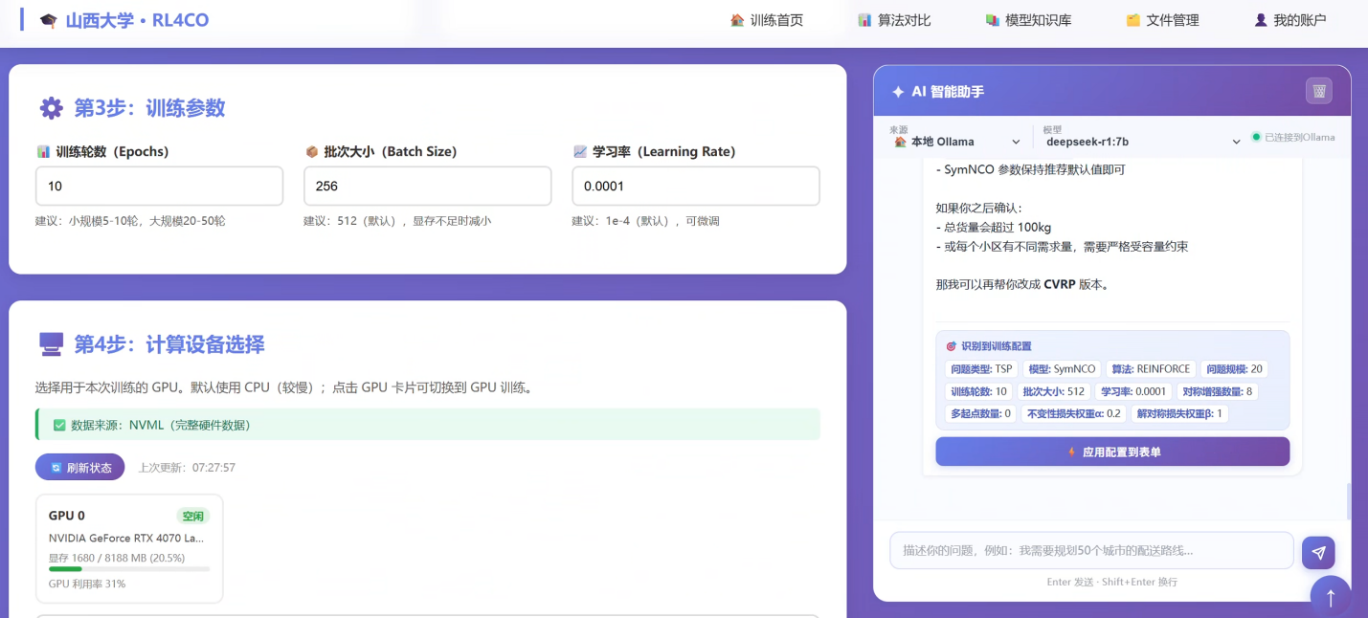
3) 开始训练，观察训练过程是否稳定，是否出现内存溢出或崩溃：
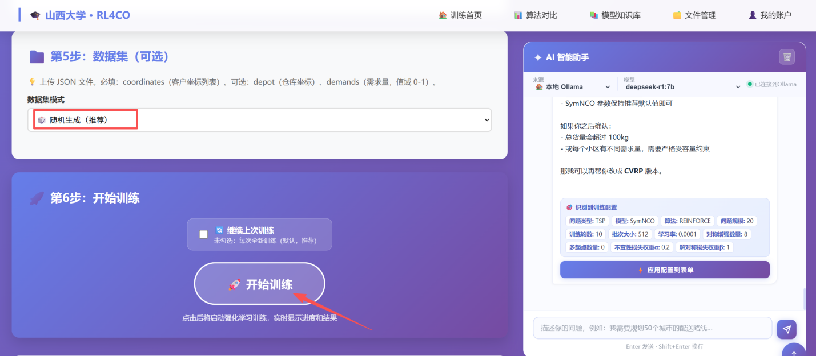
4) 逐步提升问题规模并重复上述测试，记录不同规模问题下的训练时间、收敛情况及最终解质量。

5.4.2.3 测试记录表
表 14 高维度和复杂结构搜索空间处理能力测试记录表
测试项名称： | 高维度和复杂结构搜索空间处理能力测试
测试类型： | 功能测试 | 对应技术指标： | 技术指标4
测试项描述： | 验证算法库对高维度、复杂状态空间的处理能力
测试场景条件： | RL4CO 算法库性能验证场景
测试环境： | 测试环境二
测试前提和约束： | 已准备不同规模测试集，GPU显存≥12GB，CUDA环境已配置
测试终止条件： | 训练完成或出现内存溢出/崩溃
测试步骤： | 步骤描述 | 预期结果 | 测试结果
 | 1. 加载不同规模测试集或在界面设置不同规模的节点数量 | 数据集可正常上传，节点也可正常生效
 | 2. 选择算法执行推理与训练 | 各算法可正常被调用；
 | 3. 观察稳定性并记录训练时间、收敛情况及解质量 | 高维问题可在合理时间内完成推理与训练，算法不崩溃且能有效处理复杂结构搜索空间
判定准则： | 在1000节点TSP/CVRP问题上，算法可正常加载并执行训练，训练过程稳定，不出现内存溢出或程序崩溃；在VRPTW复杂结构问题上，算法同样可稳定训练并满足车辆容量、客户需求、服务次序和服务时间窗约束；不同规模问题的训练时间应在合理范围内，且算法能有效收敛并输出可行解。
测试结论：
测试人： |  | 测试时间：

5.4.3 基础强化学习算法覆盖测试

5.4.3.1 测试前准备
1) 开机登录服务器；
2) 进入对应运行环境（Python 3.9.17虚拟环境）；
3) 确认RL4CO 算法库已正确安装，依赖包完整。

5.4.3.2 测试方法
1) 在“训练算法”下拉选项统计基础 RL 算法列表：
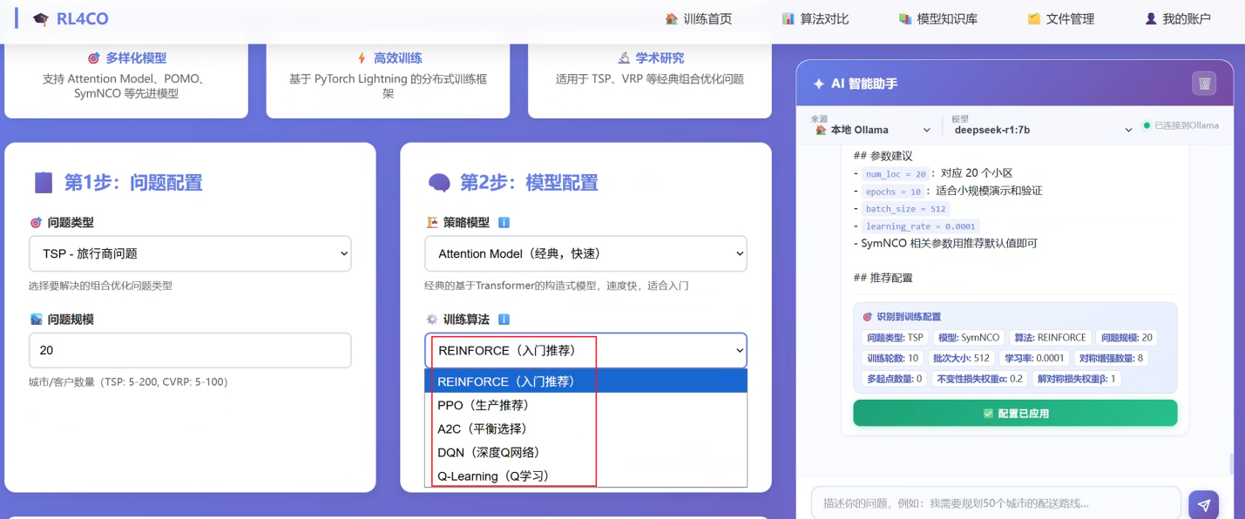
2) 逐一调用 REINFORCE、A3C、PPO、DQN、Q-learning 算法。以 OP 任务为例，选择 PPO 强化学习算法进行训练；
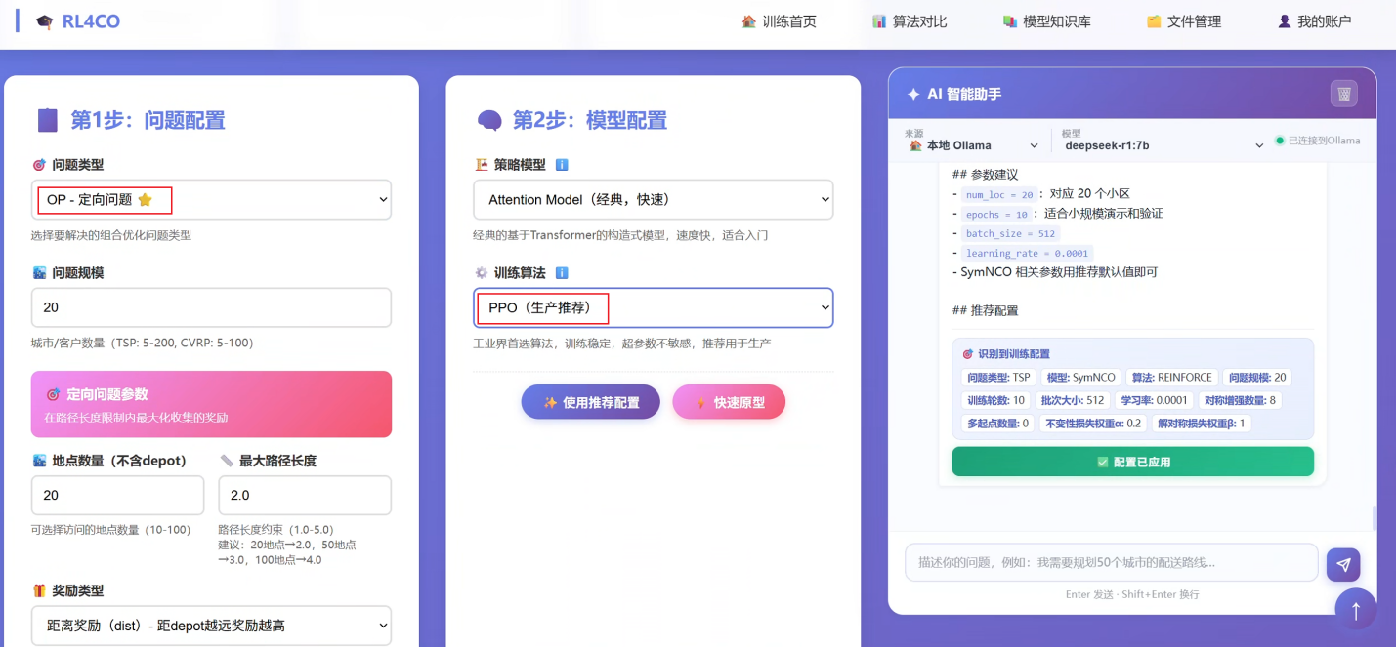
3) 检查各算法是否可正常调用、训练并输出结果。

5.4.3.3 测试记录表
表 15 基础强化学习算法覆盖测试记录表
测试项名称： | 基础强化学习算法覆盖测试
测试类型： | 功能测试 | 对应技术指标： | 技术指标4
测试项描述： | 验证算法库是否集成REINFORCE、A3C、PPO、DQN、Q-learning基础强化学习算法
测试场景条件： | RL4CO 算法库性能验证场景
测试环境： | 测试环境二
测试前提和约束： | 算法库已安装，基础 RL 算法模块可正常加载
测试终止条件： | 所有基础 RL 算法完成调用验证
测试步骤： | 步骤描述 | 预期结果 | 测试结果
 | 1. 统计基础 RL 算法列表 | 平台包含所要求的所有基础 RL 算法
 | 2. 逐一调用各算法 | 各算法可正常被调用；
 | 3. 检查训练及输出结果 | 基础强化学习算法包含REINFORCE、A3C、PPO、DQN、Q-learning，均可正常运行并生成对应结果
判定准则： | 算法库的训练算法列表中必须包含REINFORCE、A3C、PPO、DQN、Q-learning共5种基础强化学习算法；每种算法均可被正常选择、调用并执行训练，训练过程无报错，最终可输出有效的训练结果
测试结论：
测试人： |  | 测试时间：

技术指标5：强化学习可解释性算法库测试方法与步骤

5.5.1 可解释强化学习算法库测试
5.5.1.1 测试前准备
1) 登录测试服务器，取得 /home/rl/xrl_framework 被测版本、README.md、environment.yml、源代码、配置文件和测试用例；
2) 按 environment.yml 部署并启用 xrl-gpu 虚拟环境，确认 Python、PyTorch、Gymnasium、ALE/Atari ROM、CUDA 和可用磁盘空间满足要求；
3) 冻结待验算法清单为 HRL、SDRL、SORL、QRM、VIPER、SDT 和 Causal 共 7 种；
4) 选用 Office World 作为统一最小可运行任务，冻结帧预算、随机种子、评测频率、评测局数和输出目录。
5.5.1.2 测试方法
1) 执行环境预检与自动化测试，确认被测代码可导入、Office World 和 Montezuma's Revenge 环境可创建、GPU 可用；
2) 通过统一运行入口的 --algorithm 参数枚举公开算法，按核心机制和实现去重，核验 7 种可解释算法均可调用且必含 SORL、SDRL、HRL；
3) 在相同 Office World 最小任务、帧预算和随机种子下逐算法执行实例化、训练、checkpoint 保存、恢复及独立评测；
4) 检查 config.json、train_metrics.csv、eval_metrics.csv、summary.json、checkpoints/latest.pt、checkpoints/best.pt 及 explanations/latest.json 等运行产物的完整性与可读性；
5) 逐算法核对动作/价值输出与解释快照，排除别名、仅参数变体、空接口、无解释产物或不可运行项，形成有效算法清单。

5.5.1.2.1 运行环境与公共接口检查：在测试环境中执行 conda activate xrl-gpu，然后执行 cd /home/rl/xrl_framework 进入被测算法库根目录。运行 python -m xrl.experiments.preflight 执行预检，检查输出中 cuda_available、montezuma_registered、rom_available 和 ok 均为 true，并记录 CUDA 设备数与剩余磁盘空间。运行 pytest -q 执行算法库自动化测试，保存测试日志，确认无 failed 或 error 用例。

5.5.1.2.2 七种可解释算法最小训练测试：使用统一入口 python -m xrl.experiments.run，依次将 --algorithm 设为 hrl、sdrl、sorl、qrm、viper、sdt 和 causal，在 Office World 上使用相同的 --frame-budget 2000、--device cuda 和 --require-gpu 参数，分别以 --seed 11、--seed 12 和 --seed 13 执行不少于三个随机种子的最小训练。
单算法命令样例：for seed in 11 12 13; do python -m xrl.experiments.run --env office --algorithm sorl --frame-budget 2000 --seed ${seed} --device cuda --require-gpu --run-dir runs/library_test/office/sorl/seed${seed}; done。其余算法仅替换 --algorithm 和对应输出目录名称。
逐算法检查训练进程正常结束，train_metrics.csv 和 eval_metrics.csv 不为空，summary.json 中的 env、algorithm、frames、versions 和 hardware 与实际测试一致。

5.5.1.2.3 模型恢复与解释产物测试：对每种算法使用 checkpoints/latest.pt 执行 --resume 和 --eval-only 独立评测；以 SORL 为例：for seed in 11 12 13; do python -m xrl.experiments.run --env office --algorithm sorl --frame-budget 2000 --seed ${seed} --device cuda --require-gpu --run-dir runs/library_test/office/sorl/seed${seed} --resume runs/library_test/office/sorl/seed${seed}/checkpoints/latest.pt --eval-only; done。
打开各运行目录的 explanations/latest.json，核查 HRL/SDRL 的层次子目标或符号规划、SORL 的动作模型与 option、QRM 的奖励机组件策略、VIPER/SDT 的决策树规则及 Causal 的动作影响是否为可读 JSON 结构。
将解释中的状态特征、子目标/规划、树分支或因果影响与同一评测步的动作或价值输出对照。仅当 7 种算法均能完成训练、保存、加载、评测和解释输出时，计为 7 个有效可解释强化学习算法。
5.5.1.3 测试记录表
表 16 可解释强化学习算法库测试记录表
测试项名称： | 可解释强化学习算法库测试
测试类型： | 功能测试 | 对应技术指标： | 技术指标5
测试项描述： | 核验可解释算法库数量、必含项、运行能力和解释输出。
测试场景条件： | 强化学习算法与可解释性评测场景
测试环境： | 测试环境一
测试前提和约束： | 算法库、依赖、技术说明、算法清单和最小任务样例齐备，干净测试环境可用。
测试终止条件： | 全部计数算法完成调用和解释输出验证，或出现必含算法无法运行。
测试步骤： | 步骤描述 | 预期结果 | 测试结果
 | 1. 枚举算法并按核心机制去重 | 不存在别名或空接口重复计数
 | 2. 核查算法总数及SORL、SDRL、HRL | 有效算法≥6且必含项齐全
 | 3. 逐算法执行最小训练或推理 | 全部计数算法可运行
 | 4. 检查解释输出与实际决策关联 | 解释非固定模板且可追溯
判定准则： | 有效可解释算法≥6个，包含SORL、SDRL、HRL；全部计数算法可运行并提供与状态、动作或子目标关联的解释证据。
测试结论：
测试人： |  | 测试时间：

技术指标6：创新性的可解释强化学习算法框架测试方法与步骤

5.6.1 创新可解释强化学习框架典型任务学习效率测试
5.6.1.1 测试前准备
1) 冻结 xrl_framework 中 Office World 与 Montezuma's Revenge 的环境版本、任务配置、观测预处理、动作集、成功条件和奖励定义；
2) 冻结被测算法 NPE 及 HRL、SDRL 基线：Office World 每个种子训练 500,000 环境步、每 500 步评测 100 局；Montezuma's Revenge 每个种子训练 100,000,000 原始 ALE 帧、每 5,000,000 帧评测 30 局完整游戏；
3) 使用不少于三个未参与开发调参的随机种子，本次固定为 11、12、13；对被测算法和基线采用配对种子、相同训练预算、评测频率、评测局数及硬件类型；
4) 冻结 NPE 配置文件及 runs/final/{office|montezuma}/{algorithm}/seed{11|12|13} 输出目录规则，训练期间不得根据留出种子结果调参。
5.6.1.2 测试方法
1) 在 Office World 中对 NPE、HRL 和 SDRL 执行配对多种子训练，记录评测成功率曲线、首次达到 90% 成功率的步数及持续不低于 90% 的收敛步数；
2) 在 Montezuma's Revenge 中对 NPE、HRL 和 SDRL 重复配对多种子测试，记录原始游戏回报、子目标完成情况、交互帧数及回报学习曲线；
3) Office World 以“持续达到 90% 成功率所需步数”计算收敛速度提升，Montezuma's Revenge 以归一化回报曲线下面积（AUC）计算学习效率提升；
4) 按相同随机种子进行 10,000 次配对 bootstrap，汇总点估计、95% 置信区间、成功率和未达阈值运行；Office World 未收敛基线按完整预算右删失处理；
5) 分别核验 NPE 相对 HRL 和 SDRL 的提升；仅当 Office World 收敛速度与 Montezuma's Revenge 回报 AUC 的提升点估计及 95% 置信区间下界均不低于 30% 时判定通过，否则记为 not validated。

5.6.1.2.1 配对多种子正式实验
执行 conda activate xrl-gpu 和 cd /home/rl/xrl_framework，运行 python -m xrl.experiments.preflight --output runs/final/preflight.json，保存硬件、ROM 和磁盘预检结果。
执行 scripts/run_all_gpu_experiments.sh --envs office montezuma --algorithms hrl sdrl npe --seeds 11 12 13 --run-root runs/final --office-budget 500000 --office-eval-interval 500 --office-eval-episodes 100 --montezuma-budget 100000000 --montezuma-eval-interval 5000000 --montezuma-eval-episodes 30，启动两个场景的配对多种子实验。
执行过程中保存每个算法—场景—种子的 console.log、config.json、train_metrics.csv、eval_metrics.csv、checkpoint 和 summary.json；中断后使用 latest.pt 恢复，已生成 summary.json 的完成任务不重复训练。

5.6.1.2.2 Office World 学习效率测试
对每个随机种子，从 eval_metrics.csv 读取 frames 与 eval_success，绘制 NPE、HRL 和 SDRL 学习曲线，记录首次达到 90% 成功率的步数，并以“从某评测点至 500,000 步结束的后续评测均不低于 90%”作为持续收敛定义。
以配对种子的持续收敛步数计算 NPE 相对 HRL、SDRL 的速度提升率：提升率=(基线收敛步数−NPE 收敛步数)/基线收敛步数×100%。未在预算内持续收敛的基线按 500,000 步右删失，不将无穷大计为提升。

5.6.1.2.3 Montezuma's Revenge 学习效率测试
对每个随机种子，从 eval_metrics.csv 读取 frames 与 eval_return，按 100,000,000 原始 ALE 帧预算计算归一化回报 AUC。正式评测运行完整游戏、关闭探索 bonus，不将 action repeat 后的 agent decision 数误作原始帧数。
对同一随机种子的 NPE 与 HRL、SDRL AUC 分别配对，计算提升率=(NPE AUC−基线 AUC)/|基线 AUC|×100%，并保留训练得分、固定评测得分及子目标完成情况作为辅助记录。

5.6.1.2.4 统计汇总与 30% 判定
运行 python -m xrl.experiments.report --run-root runs/final --seeds 11 12 13 --output runs/final/report.json，生成统计报告 report.json 及带 95% 置信带的 report.png。
检查报告中 Office World 相对 HRL/SDRL 的持续收敛速度比较和 Montezuma's Revenge 相对 HRL/SDRL 的回报 AUC 比较。四项比较的点估计及 95% 置信区间下界均达到 30% 时，speed_protocol_claim 应为 validated；任一项未达标时必须记为 not validated，并如实列出未达阈值种子。
5.6.1.3 测试记录表
表 17 典型任务学习效率测试记录表
测试项名称： | 典型任务学习效率测试
测试类型： | 性能测试 | 对应技术指标： | 技术指标6
测试项描述： | 验证创新框架在Office World、Montezuma's Revenge典型场景的学习效率。
测试场景条件： | 强化学习算法与可解释性评测场景
测试环境： | 测试环境一
测试前提和约束： | 两个典型任务、共同目标阈值、HRL/SDRL等基线、等价训练预算和不少于三个随机种子均已冻结。
测试终止条件： | 两个场景的全部随机种子测试完成，或关键配置变化导致结果不可比较。
测试步骤： | 步骤描述 | 预期结果 | 测试结果
 | 1. 执行Office World等预算对比训练 | Office World学习曲线和步数完整
 | 2. 执行Montezuma's Revenge等预算对比训练 | Montezuma's Revenge结果完整
 | 3. 计算达到共同阈值的交互步数与提升率 | 逐场景提升率计算正确
 | 4. 汇总统计、成功率和未达阈值运行 | 均值、标准差和置信区间可复核
判定准则： | Office World与Montezuma's Revenge两个典型场景相对适用优秀基线的平均学习效率提升均≥30%。
测试结论：
测试人： |  | 测试时间：

测试的中断与恢复

测试暂停与中断
测试过程中出现技术故障或安全隐患，应暂停测试，待排除后可继续实施。出现以下情形之一的，应中断测试：
- 测试中系统报错，应暂停测试；
- 测试中界面意外崩溃，重启界面后仍无法恢复崩溃之前的状态，测试中断。

测试恢复
完成故障处理且必备条件满足后，由测试负责人核验环境、版本、数据和配置。可证明状态一致的长时训练可从批准检查点恢复；否则从头重跑该随机种子。因被测软件缺陷导致的失败为有效结果，修复后形成新版本并执行受影响测试和必要回归测试；不得只选择有利随机种子重测。

测试计划
项目协议约定2026年7月完成验收评估和资料归档。测试按照准备评审、环境部署与预测试、正式第三方测试、算法性能测试、资料审查与专家评估、回归汇总和归档等阶段实施。
表 18 测试计划汇总表
序号 | 对应技术指标 | 协议要求 | 测试项 | 预测试 | 正式测试 | 备注
1 | 技术指标1 | 强化学习可塑性与记忆性研究技术报告一份：内容包括数据非平稳性与可塑性、记忆性的关系分析；可塑性与记忆性丢失时，神经网络参数和结构特征的变化分析；平衡可塑性与记忆性的强化学习算法设计。 | 5.1.1 技术报告与成果资料审查 | 是 | 是 | 专家评估
2 | 技术指标2 | 可塑性与记忆性增强算法两份：将可塑性与记忆性相关的研究成果形成算法。所提出的算法在主流benchmark Atari和Gym MuJoCo上的最终效果比已有优秀算法DQN、SAC、TD3提升20%以上。 | 5.2.1 可塑性与记忆性算法数量及最终效果测试 | 是 | 是 | 专家评估
3 | 技术指标3 | 大规模工业级组合优化任务从数学建模到策略输出的端到端工具链与算法平台一套。 | 5.3.1 端到端全流程覆盖测试 | 是 | 是 | 第三方测试
 |  | 内置10+任务样例，10+数据集。 | 5.3.2 任务模板与数据集标准测试 | 是 | 是 | 第三方测试
 |  | 系统中包含的任务类型包含TSP、CVRP、OP、PCTSP、PDP、CVRPTW、MTSP、SVRP、调度任务和芯片布线等。 | 5.3.3 组合优化任务类型覆盖测试 | 是 | 是 | 第三方测试
 |  | 对任一个任务，从自然语言描述到构建标准强化学习环境所需时间小于10分钟。 | 5.3.4 自然语言问题描述到环境构建并求解的时效测试 | 是 | 是 | 第三方测试
4 | 技术指标4 | RL4CO算法库一个：包含8个及以上RL4CO算法以及一个或多个自研创新性算法，专门针对大规模组合优化问题设计。 | 5.4.1 RL4CO专用算法与自研创新算法覆盖测试 | 是 | 是 | 第三方测试；测试报告备专家评测
 |  | 能够处理高维度和复杂结构的搜索空间。 | 5.4.2 高维度和复杂结构搜索空间处理能力测试 | 是 | 是 | 第三方测试；测试报告备专家评测
 |  | 算法库中包含的算法包括Q-learning、DQN、REINFORCE、A3C、PPO等。 | 5.4.3 基础强化学习算法覆盖测试 | 是 | 是 | 第三方测试；测试报告备专家评测
5 | 技术指标5 | 强化学习可解释性算法库一个，包含6个以上代表性具备可解释性的算法，包括SORL、SDRL、HRL等。 | 5.5.1 可解释强化学习算法库测试 | 是 | 是 | 专家评估
6 | 技术指标6 | 提出创新性的可解释强化学习算法框架一份，所提算法在Office World, 蒙特祖马复仇等典型任务场景学习效率比HRL、SDRL等优秀基线算法提升30%以上。 | 5.6.1 创新可解释强化学习框架典型任务学习效率测试 | 是 | 是 | 专家评估

测试结论
单项测试完成规定步骤、证据完整且满足判定准则时为达标，否则为不达标。每项技术指标对应的全部强制测试项通过且协议约定的专家评估或第三方测试结论通过，方可判定该技术指标达标。六项技术指标全部达标、无影响结论有效性的重大偏差时，项目测试结论为通过。

表 19 测试结论汇总表
序号 | 对应技术指标 | 协议要求 | 测试项 | 测试结果 | 是否达标 | 备注
1 | 技术指标1 | 强化学习可塑性与记忆性研究技术报告一份：内容包括数据非平稳性与可塑性、记忆性的关系分析；可塑性与记忆性丢失时，神经网络参数和结构特征的变化分析；平衡可塑性与记忆性的强化学习算法设计。 | 5.1.1 技术报告与成果资料审查 |  | □是 □否
2 | 技术指标2 | 可塑性与记忆性增强算法两份：将可塑性与记忆性相关的研究成果形成算法。所提出的算法在主流benchmark Atari和Gym MuJoCo上的最终效果比已有优秀算法DQN、SAC、TD3提升20%以上。 | 5.2.1 可塑性与记忆性算法数量及最终效果测试 |  | □是 □否
3 | 技术指标3 | 大规模工业级组合优化任务从数学建模到策略输出的端到端工具链与算法平台一套。 | 5.3.1 端到端全流程覆盖测试 |  | □是 □否
 |  | 内置10+任务样例，10+数据集。 | 5.3.2 任务模板与数据集标准测试 |  | □是 □否
 |  | 系统中包含的任务类型包含TSP、CVRP、OP、PCTSP、PDP、CVRPTW、MTSP、SVRP、调度任务和芯片布线等。 | 5.3.3 组合优化任务类型覆盖测试 |  | □是 □否
 |  | 对任一个任务，从自然语言描述到构建标准强化学习环境所需时间小于10分钟。 | 5.3.4 自然语言问题描述到环境构建并求解的时效测试 |  | □是 □否
4 | 技术指标4 | RL4CO算法库一个：包含8个及以上RL4CO算法以及一个或多个自研创新性算法，专门针对大规模组合优化问题设计。 | 5.4.1 RL4CO专用算法与自研创新算法覆盖测试 |  | □是 □否 | 第三方测试；测试报告备专家评测
 |  | 能够处理高维度和复杂结构的搜索空间。 | 5.4.2 高维度和复杂结构搜索空间处理能力测试 |  | □是 □否 | 第三方测试；测试报告备专家评测
 |  | 算法库中包含的算法包括Q-learning、DQN、REINFORCE、A3C、PPO等。 | 5.4.3 基础强化学习算法覆盖测试 |  | □是 □否 | 第三方测试；测试报告备专家评测
5 | 技术指标5 | 强化学习可解释性算法库一个，包含6个以上代表性具备可解释性的算法，包括SORL、SDRL、HRL等。 | 5.5.1 可解释强化学习算法库测试 |  | □是 □否
6 | 技术指标6 | 提出创新性的可解释强化学习算法框架一份，所提算法在Office World, 蒙特祖马复仇等典型任务场景学习效率比HRL、SDRL等优秀基线算法提升30%以上。 | 5.6.1 创新可解释强化学习框架典型任务学习效率测试 |  | □是 □否
测试结论：________________ 测试人签字：________________

高维度定义：Wang H., Zong Z., Xia T., et al. Rewriting by Generating: Learn Heuristics for Large-scale Vehicle Routing Problems. ICLR 2021, OpenReview: xxWl2oEvP2h。该文明确将含1000个客户节点的VRP称为大规模VRP，并指出N个客户对应的解空间通常为N!，千节点级问题的状态空间和动作空间随客户数量增加呈指数扩展。Li S., Yan Z., Wu C. Learning to Delegate for Large-scale Vehicle Routing. NeurIPS 2021。该文将500～3000节点的VRP作为大规模问题进行验证。据此，本大纲将1000节点及以上作为“高维度”的验收操作性阈值。
复杂结构定义：Cordeau J.-F., Desaulniers G., Desrosiers J., Solomon M. M., Soumis F. VRP with Time Windows. In: The Vehicle Routing Problem. SIAM, 2002, DOI: 10.1137/1.9780898718515。该章指出，VRPTW是在CVRP容量约束基础上增加客户服务时间窗约束的扩展问题，属于NP-hard问题，固定车队规模下仅寻找可行解即为NP-complete，并采用同时包含时间与容量约束的模型。Solomon M. M. Algorithms for the Vehicle Routing and Scheduling Problems with Time Window Constraints. Operations Research, 35(2):254–265, 1987, DOI: 10.1287/opre.35.2.254。该文将VRPTW描述为同时涉及车辆路径、调度和时间窗约束的固有困难问题。据此，本大纲以同时耦合路径选择、车辆容量、客户需求、服务次序和服务时间窗等约束的VRPTW作为“复杂结构”代表任务。

